ESCOLA SENAI

“PROF. DR. EURYCLIDES DE JESUS ZERBINI”

Bianca Villalba de Andrade

Gabriel Ferreira da Fonseca

Gabriel Silva Gusmão

Gabriella Rosa Natal

**WEAR TECH:**

Virtual Try On Solutions

Campinas SP

2023

BIANCA VILLALBA DE ANDRADE

GABRIEL FERREIRA DA FONSECA

GABRIEL SILVA GUSMÃO

GABRIELLA ROSA NATAL

**WEAR TECH:**

Virtual Try On Solutions

Projeto apresentado à Escola SENAI “Prof. Dr. Euryclides de Jesus Zerbini” para obtenção do certificado de conclusão do Curso Técnico de Desenvolvimento de Sistemas.

Orientadores: Douglas de Cassio Quinzani Gaspar e Paulo Henrique Pansani

Campinas SP

2023

BIANCA VILLALBA DE ANDRADE

GABRIEL FERREIRA DA FONSECA

GABRIEL SILVA GUSMÃO

GABRIELLA ROSA NATAL

**WEAR TECH:**

Virtual Try On Solutions

Trabalho de conclusão de curso aprovado como requisito parcial para obtenção do grau de técnico, do curso Técnico de Informática da Escola SENAI “Prof. Dr. Euryclides de Jesus Zerbini”.

**BANCA EXAMINADORA**

1º Examinador

2º Examinador

3º Examinador

Campinas, 21 de junho de 2023

Dedicamos este trabalho à nossa própria dedicação, perseverança

e vontade de superar desafios. Este é um marco do

nosso crescimento acadêmico e pessoal.

**AGRADECIMENTOS**

Em primeiro plano, agrademos aos professores – Douglas Gaspar e Paulo Pansani – por todo o auxílio durante nosso processo de desenvolvimento do trabalho, por suas dicas, dúvidas respondidas e paciência. De igual modo, dedicamos nossa eterna gratidão ao grupo de professores – que contam também com Astarote Borrego e Renato Onofre – por nos acompanharem nessa memorável jornada de aprendizado.

Obrigada por compartilharem seu conhecimento conosco.

*“Talvez não tenha conseguido fazer o*

*melhor, mas lutei para que o melhor fosse*

*feito. Não sou o que deveria ser, mas*

*Graças a Deus, não sou o que era antes”.*

Martin Luther King

**SUMÁRIO**

1 INTRODUÇÃO 9

2 JUSTIFICATIVA 10

3 OBJETIVOS 11

3.1. Objetivos Gerais 11

3.2. Objetivos Específicos 11

4 PRODUCT BACKLOG 12

5 REQUISITOS NÃO FUNCIONAIS 14

6 PREMISSAS 15

7 RESTRIÇÕES 16

8 ANÁLISE DE RISCOS DO PROJETO 17

8.1. Nível e Planos de Ação para os Riscos 17

8.2. Planos de ação 18

9 SPRINTS 19

9.1. Primeiro Sprint 19

9.1.1. Product Backlog 19

9.1.2. Sprint Backlog 19

9.1.3. Burn Down Chart 20

9.1.4. Diagramas 20

9.1.5. Plano de testes 20

9.1.5.1. Resultados 21

9.1.6. Kanban e Retrospectiva 22

9.2. Segundo Sprint 26

9.2.1. Product Backlog 26

9.2.2. Sprint Backlog 28

9.2.3. Burn Down Chart 29

9.2.4. Diagramas 29

9.2.5. Plano de testes 29

9.2.5.1. Resultados 31

9.2.6. Kanban e Retrospectiva 31

9.3. Terceiro Sprint 36

9.3.1. Product Backlog 36

9.3.2. Sprint Backlog 38

9.3.3. Burn Down Chart 39

9.3.4. Diagramas 39

9.3.5. Plano de testes 44

9.3.5.1. Resultados 45

9.3.6. Kanban e Retrospectiva 46

9.4. Quarto Sprint 50

9.4.1. Product Backlog 50

9.4.1. Sprint Backlog 51

9.4.2. Burn Down Chart 52

9.4.3. Diagramas 52

9.4.4. Plano de testes 56

9.4.4.1. Resultados 58

9.4.5. Kanban e Retrospectiva 58

10 Modelo de Dados 63

10.1. Diagrama de Entidade e Relacionamento 63

10.2. Modelo lógico do banco de dados 63

10.3. Dicionário de dados 64

11 PRINCIPAIS TELAS DO SISTEMA 66

12 CONCLUSÃO 71

12.1. Resultados obtidos 71

12.2. Constatações 71

12.3. Sugestões 72

13 REFERÊNCIAS 73

14 GLOSSÁRIO 75

# INTRODUÇÃO

O instrumento de repertório para realização deste Trabalho de Conclusão do Curso de Desenvolvimento de Sistemas foi o impulso de viabilizar a experimentação de produtos vestuários em compras online. Dados do E-Commerce nacional, revelam que, no último trimestre de 2021 as vendas online tiveram alta de 57,5% em relação ao mesmo período em 2020, ano marcado pela pandemia da Covid-19 e buscas frequentes por alternativas virtuais de realização de compras e vendas.

Portanto, o projeto desenvolvido entende a necessidade de uma complexa elaboração que visa proporcionar aos clientes que fazem uso constante de E-Commerces do segmento da moda, uma forma de experimentarem os produtos desejados, contribuindo na escolha de suas compras e no declínio de devoluções. O objetivo do provador virtual é ajudar diferentes indivíduos a comprarem somente o necessário e com asserção de que é isto que desejam.

Com as atuais perspectivas do mercado mundial, a implementação do projeto – provador virtual - na indústria tem a credibilidade de ser extremamente promissora, uma vez que proporciona uma enorme evolução tecnológica dentro do comércio. Unindo de forma cada vez mais intensa, a indústria indumentária com a indústria computacional e promovendo o contínuo acréscimo dos E-Commerces de vestuários.

Diante deste cenário, a tendência notada combate as dificuldades dentro das compras online, além de promover o desenvolvimento do comércio indumentário. Logo, percebe-se o quão importante é a implementação deste sistema dentro do atual requerimento tecnológico. O provador virtual promove, auxilia e comporta uma necessidade mundial, para um mundo que se encontra em constante evolução, uma vez que, este se torna uma das principais evoluções dos E-Commerces do segmento da moda.

# JUSTIFICATIVA

No atual ano de 2023, a implementação e ação de E-Commerces com âmbitos dentro da indústria indumentária receberam alta de mais de 60,2% em relação a anos antecessores. Por conseguinte, a realização de trocas e devoluções de clientes da indústria, afetam-na amiudadamente. A frequência dessas ocorrências tem afetado negativamente a indústria, exigindo a busca por soluções eficientes.

Adiante, o instrumento deste Trabalho de Conclusão do Curso, o provador virtual, tem como célebre finalidade permitir que clientes de E-Commerces vestuários, tenham uma melhor perspectiva do caimento de cada peça indumentária em seu corpo, destarte, minimizando as taxas de trocas e retornos dos produtos adquiridos.

Sendo assim, o interesse pelo tema insinuado neste projeto propõe melhores experiências na realização de compras online, além de ajudar no decremento dos custos de logísticas reversas - processos envolvidos no retorno de um produto ao E-Commerce -, uma vez que as taxas de trocas e devolução em comércios online ficam entre  50% e 80% de acordo com um estudo proposto pela Bernstein Research. O que é inversamente retratado em lojas físicas, onde este percentual se aloca entorno de 5% e 15%.

Além dos dados levantados, o provador virtual se mostra extremamente eficiente, uma vez que garante um ponto crucial na experiência que clientes tem dentro do ambiente virtual.

Dentro desse contexto, este projeto contribui integralmente na atuação do comércio online no segmento da moda, garantido maior taxa de gratificação sobre os E-Commerces e ampliando o crescimento deste comércio.

# OBJETIVOS

# Objetivos Gerais

Visa-se o desenvolvimento de um provador virtual para facilitar a experiência de compra de acessórios e vestimentas no ambiente virtual, para assim auxiliar as empresas de pequeno e médio porte a aumentarem sua conversão de vendase terem acesso a grandes tecnologias através de uma demonstração do funcionamento da tecnologia

# Objetivos Específicos

* Compreender o funcionamento da implementação de tecnologias de Realidade Aumentada;
* Implementação do provador em ambiente Web e Android;
* Divulgação do projeto como uma empresa através de um e-commerce demonstrativo Web e Android;
* Possibilitar um demonstrativo funcional da implementação da tecnologia;
* Enquadrar a indústria indumentaria no espaço tecnológico;
* Democratizar o acesso a tecnologias de realidade aumentada;
* Estimular o avanço tecnológico e implementação de novas tecnologias no mercado indumentário;

# PRODUCT BACKLOG

**PB01-Provador virtual**

**PB01.1-** Android.

**PB01.01.01-** Imagem da câmera em tempo real para captação da parte do corpo necessária para aplicação da realidade aumentada;

**PB01.01.02-** Seleção de modelos;

**PB01.01.03-** Seletor de produto com filtro;

**PB01.01.04-** Implementação do carrinho;

**PB01.01.05-** Criação de ambiente de realidade aumentada;

**PB01.01.06-** Identificação das partes do corpo para aplicação do modelo;

**PB01.01.07-** Aplicação do modelo 3D.

**PB01.02 –** Web.

**PB01.02.01-** Integração com webcam ou outros dispositivos de captura de imagem no navegador;

**PB01.02.02-** Criação de ambiente de realidade aumentada;

**PB01.02.03-** Identificação das partes do corpo para aplicação do modelo;

**PB01.02.04-** Aplicação do modelo 3D.

**PB02- Banco de dados em web service para acesso em qualquer local**

**PB02.01-** Permitir o armazenamento das informações sobre os produtos

**PB02.02-** Permitir filtragem de dados de pesquisa

**PB03- Página de Produtos**

**PB03.01-** Página única, que modifica seu conteúdo de acordo com o produto selecionado no catálogo

**PB03.02-** Habilitar a função de adicionar o produto ao carrinho

**PB03.03-** Em produtos selecionados* habilitar a função de Virtual Try On

**PB04- Catálogo de Produtos**

**PB04.01-** Lista com todos os produtos disponíveis no banco de dados

**PB04.02-** Opção de filtros para especificar a busca do produto

**PB05- Página de Contato**

**PB05.01-** Formulário para requisição de orçamento com integração ao e-mail da empresa

**PB05.02-** Sessão para FAQ (Frequently Asked Questions)

**PB06- Página de Anuncio**

**PB06.01-** Redirecionamento ao demonstrativo de E-commerce

**PB06.02-** Permitir instalação do APK em Android

**PB06.03-** Redirecionamento para redes sociais/contato

**PB07- Barra de Navegação**

**PB07.01-** Web

**PB07.01.01-** Divisão de categorias de produtos

**PB07.01.02-** Pesquisa de Produtos

**PB07.01.03-** Redirecionamento ao Carrinho

**PB07.02-** Android

**PB07.02.01-** Redirecionamento ao catálogo

**PB07.02.02-** Redirecionamento ao carrinho

**PB07.02.03-** Redirecionamento ao provador

**PB07.02.04-** Pesquisa de produtos

**PB08- Carrinho de compras**

**PB08.01-** Adição e remoção de produtos

**PB08.02-** Calculo de preço final

**PB09- Implementação do site em um domínio próprio com padrão HTTPS**

**PB09.01-** Permitir o acesso na grande maioria de navegadores e localidades

# REQUISITOS NÃO FUNCIONAIS

**RNF01-** Layout responsivo e harmonioso

**RNF02-** Busca rápida e precisa (Menos de 10 segundos), referente ao PB07.02.04 e PB07.01.02

**RNF03-** Design intuitivo

**RNF04-** Código fonte bem comentado

**RNF05-** Perguntas do PB5.2 que sejam coerentes e úteis

# PREMISSAS

**PRE01-** O trabalho será realizado por 4 estudantes do curso de Desenvolvimento de Sistemas

**PRE02-** De acordo com o cronograma estabelecido, grande parte do trabalho será executado de segunda a sexta feira conforme calendário de aulas

**PRE03-** O trabalho estará finalizado e será apresentado em junho de 2023

**PRE04-** A execução do projeto será feita utilizando as plataformas de Desenvolvimento: Android Studio e Visual Studio, Portal Azure

**PRE05-** A organização e planejamento do projeto será feito utilizando as ferramentas: Notion, Figma, Github e Onedrive

**PRE06-** O trabalho será feito utilizando de bibliotecas e API’s de código aberto, como por exemplo: MediaPipe

**PRE07-** O trabalho será desenvolvido na metodologia ágil Scrum

**PRE08-** O trabalho será executado utilizando, principalmente, das Linguagens: Java, C#, SQLServer, JavaScript e Linguagem de Marcação.

# RESTRIÇÕES

**RES01-** O trabalho não funcionará em dispositivos com sistema operacional IOS

**RES02-** O trabalho não funcionara em versões do Android inferiores a 8.0 Nougat

**RES03-** O PB1 não funcionará sem a presença de uma câmera ou hardwares similares

**RES04-** Não será possível ao usuário armazenar localmente as imagens capturadas pelo PB1

# ANÁLISE DE RISCOS DE UM PROJETO

|  |  |  |  |  |
| --- | --- | --- | --- | --- |
| ID | Ameaça | Impacto | Probabilidade | Risco |
| 1 | Falta de energia | 3 | 3 | 9 |
| 2 | Falta de internet | 2 | 4 | 8 |
| 3 | Membro Ausente | 2 | 4 | 8 |
| 4 | Problema de Hardware | 3 | 1 | 3 |
| 5 | Atraso na execução | 5 | 2 | 10 |
| 6 | Eventos | 3 | 4 | 12 |
| 7 | Dificuldades com as tecnologias utilizadas | 5 | 3 | 15 |
| 8 | Distrações | 4 | 2 | 8 |
| 9 | Alterações no Product Backlog | 5 | 1 | 5 |

# Nível e Planos de Ação para os Riscos

|  |  |
| --- | --- |
| Impacto | |
| Nível | |
| 5 | Critico |
| 4 | Sério |
| 3 | Moderado |
| 2 | Leve |
| 1 | Muito leve |

|  |  |
| --- | --- |
| Probabilidade | |
| Nível | |
| 5 | Altamente provável |
| 4 | Muito provável |
| 3 | Provável |
| 2 | Pouco provável |
| 1 | Improvável |

|  |  |
| --- | --- |
| ID | Risco |
| 7 | 15 |
| 6 | 12 |
| 5 | 10 |
| 1 | 9 |
| 2 | 8 |
| 3 | 8 |
| 8 | 8 |
| 9 | 5 |
| 4 | 3 |

# Planos de ação

|  |  |
| --- | --- |
| ID | Solução |
| 1 | Reunião com o grupo para alinhar tarefas e entender o que será desenvolvido e, se possível, modelar fisicamente alguma parte do projeto. |
| 2 | Se possível, continuar trabalhando em IDE's offline, e se houver necessidade compartilhar Internet do celular. |
| 3 | Analisar se a tarefa é urgente, em caso afirmativo realocá-la para outro membro. Se o faltante tiver possibilidade que realize sua tarefa em modelo home office. |
| 4 | Comunicar os professores e/ou responsáveis pelo ocorrido e buscar realocação para outra máquina, ou outro hardware compatível, em caso negativo, ir para casa e realizar a tarefa a distância |
| 5 | Reuniões semanais para realinhar as tarefas e deveres em caso de atraso significativo, caso não resolva, buscar os focos de erro e destinar mais membros para resolvê-lo, em caso de dificuldade, remover os requisitos menos obrigatórios, e focar nos que são realmente importantes |
| 6 | No caso de o evento atrapalhar a organização e execução do projeto, conversar na coordenação para avaliar se é possível a não participação da equipe no evento, em caso negativo, reorganizar o cronograma para se adaptar as intempéries e analisar a possibilidade de readequação do projeto |
| 7 | Caso alguma das tecnologias escolhidas pela equipe apresentem grande dificuldade, destinar mais membros para seu estudo, e focar na parte essencial da mesma, se necessário, remover adições opcionais para caber no cronograma |
| 8 | Separar um horário específico para reuniões, conversas, interações e/ou entretenimento ou momentos de descompressão, seja esse horário diário ou semanal |
| 9 | Readequar o Product Backlog de acordo com os novos requisitos levantados pela equipe, caso haja necessidade, remover alguns requisitos menores para possibilitar a execução de novos requisitos. |

# SPRINTS

# Primeiro Sprint

No primeiro Sprint, irá se estudar as tecnologias que serão utilizadas e que o time ainda não domina, como por exemplo: MediaPipe e outros.

A semana inicial será focada no estudo, após isso, irá se iniciar a produção da tecnologia propriamente dita, com expectativa de término até o fim do Sprint.

# Product Backlog

Não foi realizada nenhuma alteração desde o Product Backlog inicial.

# Sprint Backlog

**PB01-Provador virtual**

**PB01.1-** Android.

**PB01.01.01-** Imagem da câmera em tempo real para captação da parte do corpo necessária para aplicação da realidade aumentada;

**PB01.01.02-** Seleção de modelos;

**PB01.01.03-** Seletor de produto com filtro;

**PB01.01.04-** Implementação do carrinho;

**PB01.01.05-** Criação de ambiente de realidade aumentada;

**PB01.01.06-** Identificação das partes do corpo para aplicação do modelo;

**PB01.01.07-** Aplicação do modelo 3D.

**PB01.02 –** Web.

**PB01.02.01-** Integração com webcam ou outros dispositivos de captura de imagem no navegador;

**PB01.02.02-** Criação de ambiente de realidade aumentada;

**PB01.02.03-** Identificação das partes do corpo para aplicação do modelo;

**PB01.02.04-** Aplicação do modelo 3D.

# Burn Down Chart

*Burn Down Chart referente ao 1° Sprint*

# Diagramas

Não houve a confecção de diagramas durante o primeiro Sprint.

# Plano de testes

**Gerais**

|  |  |
| --- | --- |
| **Caso de Teste:** | **CT 001 – Requisição da Câmera** |
| Pré-condições | Acessar o Provador Virtual (Try-On). |
| Procedimento | 1. O usuário acessa um produto com serviços do Try-On liberados; 2. O usuário seleciona a opção de usar o Try-On; 3. O sistema verifica se o usuário permitiu ou bloqueou o acesso à câmera. |
| Resultado esperado | Caso 1 - Acesso liberado: O sistema disponibiliza o funcionamento do Try-On;  Caso 2 - Acesso negado/bloqueado: O sistema não carrega os serviços do Try-On. |
| Resultado obtido | Caso 1: Sucesso;  Caso 2: Sucesso. |
|  | |
| **Caso de Teste:** | **CT 002 – Reconhecimento Facial** |
| Pré-condições | Acessar o Provador Virtual (Try-On). |
| Procedimento | 1. O usuário acessa a câmera e o sistema realiza a identificação do rosto; 2. O sistema identifica o movimento do rosto; 3. O sistema identifica os pontos referentes aos olhos. |
| Resultado esperado | Caso 1: Ao abrir a câmera, o sistema realiza o reconhecimento do rosto, se houver um;  Caso 2: Se o rosto se movimentar, o reconhecimento deve seguir o movimento;  Caso 3: O sistema identifica a posição e pontos designados para os olhos do rosto detectado. |
| Resultado obtido | Caso 1: Sucesso;  Caso 2: Sucesso;  Caso 3: Sucesso. |

**Específicos aplicação Web**

|  |  |
| --- | --- |
| **Caso de Teste:** | **CT 003 – Filtro** |
| Pré-condições | Acessar o Provador Virtual (Try-On). |
| Procedimento | 1. O sistema localiza os pontos referentes aos olhos; 2. O sistema aumenta o tamanho dos olhos; 3. O sistema segue o movimento do rosto. |
| Resultado esperado | Caso 1: O sistema identifica a posição e pontos designados para os olhos do rosto detectado;  Caso 2: O sistema dá zoom na área delimitada pelos pontos referentes aos olhos;  Caso 3: O sistema identifica o movimento dos olhos/rosto e acompanha o mesmo, não prejudicando a funcionalidade do filtro. |
| Resultado obtido | Caso 1: Sucesso;  Caso 2: Sucesso;  Caso 3: Sucesso. |

# Resultados

Ao final do primeiro Sprint, deu-se como terminado o reconhecimento facial e de mão, faltando introduzir os objetos 3D, no caso, os óculos e as joias. Apesar do pequeno imprevisto da atualização da tecnologia usada para reconhecimento (MediaPipe), continuou-se a utilizar a versão antiga devido às limitações que a atual apresenta, não permitindo, por exemplo, a utilização do Windows para seu desenvolvimento. Na aplicação Web não foi enfrentado nenhum problema, o que não interferiu nos planos originais do projeto, faltando apenas a aplicação do modelo 3D que está prevista para o começo do segundo Sprint.

Na aplicação em Android, houve-se diversos problemas para a sua execução, visto que as bibliotecas utilizada são extremamente confusas e dependem de programas externos e/ou outros sistemas operacionais, coisas que não se teve disponibilidade a todo momento, diante todos os problemas durante o processo de desenvolvimento, entende-se o Android como a área do projeto menos desenvolvida, com problemas em sua implementação.

Em relação a identidade visual do projeto, foi concluído que todo o processo criativo com a escolha de fontes, da paleta de cores, logo e ícone com o grupo logo no começo do Sprint, faltando apenas alguns acabamentos que serão decididos ao decorrer do desenvolvimento do projeto de acordo com o que será mais funcional. Assim com planejado, todas as funcionalidades, tanto da aplicação Web quanto da Mobile, foram definidas e introduzidas no plano de execução.

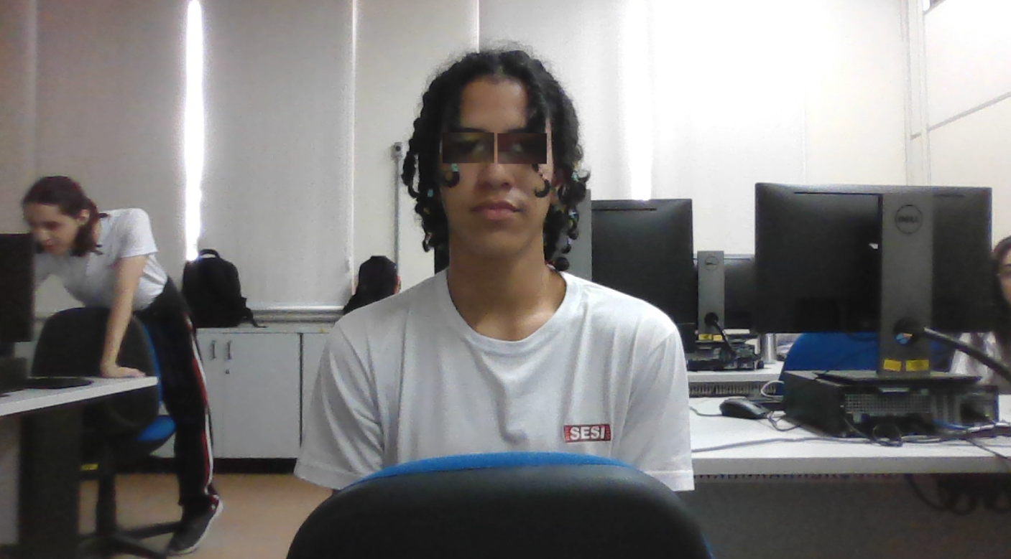Figura representativa do funcionamento da câmera e da aplicação do filtro de teste na aplicação WEB

# Kanban e Retrospectiva

**1° Semana (13 a 17 de fevereiro):** Na primeira semana foi separado um tempo para o entendimento da tecnologia que será usada para fazer o Try-On tanto na parte Web quanto no Mobile (MediaPipe).

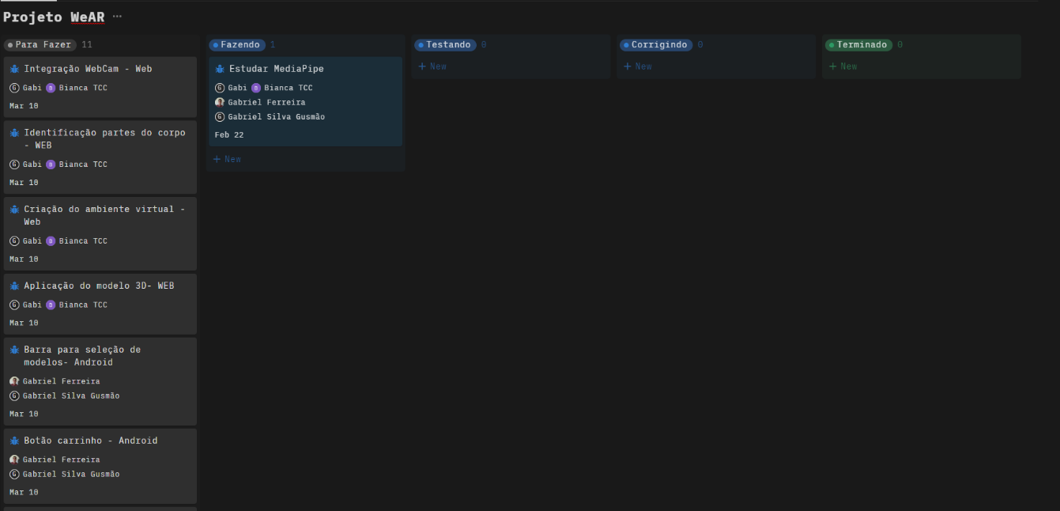

*Kanban referente a 1° Semana do primeiro Sprint*

**2° Semana (20 a 24 de fevereiro):** Após os estudos relacionados ao MediaPipe serem finalizados foi resolvido que o mesmo só será usado para o desenvolvimento mobile. Além disso, foi iniciado alguns processos, principalmente relacionados a web.

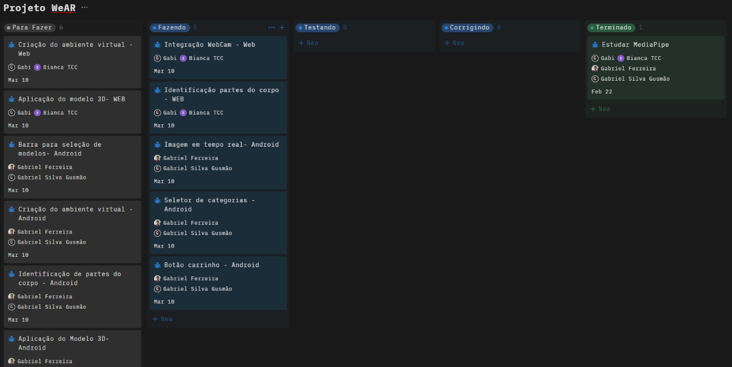



*Kanban referente a 2° Semana do primeiro Sprint*

**3° Semana (27 de fevereiro a 3 de março):** Na terceira semana os processos referentes a criação das páginas web e a aplicação de alguns elementos das telas mobiles foram iniciadas. Além disso, as tentativas de implementação dos modelos 3D na ambiente web começaram.

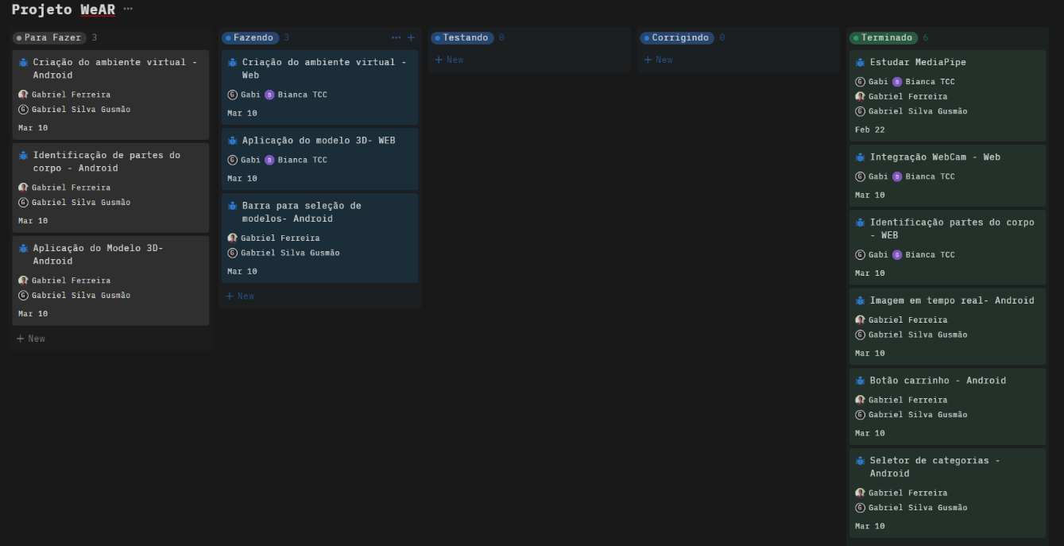



*Kanban referente a 3° Semana do primeiro Sprint*

**4° Semana (6 a 10 de março):** As tarefas relacionadas a funcionalidade Try-On foram priorizadas nessa semana retomando a integração dos modelos 3D dentro do ambiente Web e iniciando a mesma tarefa na parte do Android.

# 

*Kanban referente a 4° Semana do primeiro Sprint*

# Segundo Sprint

No segundo sprint, irá se iniciar a confecção da plataforma Web e Android, em relação as funcionalidades básicas de um E-Commerce, com página para produtos, catálogo de produtos, e a página para contato, para que seja possível a relação mais próxima com os possíveis clientes.

Além disso, para que seja possível a sua implementação, irá ser feito o Banco de Dados, para possibilitar o armazenamento das informações dos produtos.

# Product Backlog

**PB01-Provador virtual**

**PB01.1-** Android.

**PB01.01.02-** Seleção de modelos;

**PB01.01.03-** Seletor de produto com filtro;

**PB01.01.04-** Redirecionamento ao carrinho;

**PB01.01.05-** Criação de ambiente de realidade aumentada;

**PB01.01.07-** Aplicação do modelo 3D.

**PB01.02 –** Web.

**PB01.02.04-** Aplicação do modelo 3D.

**PB02- Banco de dados em web service para acesso em qualquer local**

**PB02.01-** Permitir o armazenamento das informações sobre os produtos

**PB02.02-** Permitir filtragem de dados de pesquisa

**PB03- Página de Produtos**

**PB03.01-** Página única, que modifica seu conteúdo de acordo com o produto selecionado no catálogo

**PB03.02-** Habilitar a função de adicionar o produto ao carrinho

**PB03.03-** Em produtos selecionados* habilitar a função de Virtual Try On

**PB04- Catálogo de Produtos**

**PB04.01-** Lista com todos os produtos disponíveis no banco de dados

**PB04.02-** Opção de filtros para especificar a busca do produto

**PB05- Página de Contato**

**PB05.01-** Formulário para requisição de orçamento com integração ao e-mail da empresa

**PB05.02-** Sessão para FAQ (Frequently Asked Questions)

**PB06- Página de Anuncio**

**PB06.01-** Redirecionamento ao demonstrativo de E-commerce

**PB06.02-** Permitir instalação do APK em Android

**PB06.03-** Redirecionamento para redes sociais/contato

**PB07- Barra de Navegação**

**PB07.01-** Web

**PB07.01.01-** Divisão de categorias de produtos

**PB07.01.02-** Pesquisa de Produtos

**PB07.01.03-** Redirecionamento ao Carrinho

**PB07.02-** Android

**PB07.02.01-** Redirecionamento ao catálogo

**PB07.02.02-** Redirecionamento ao carrinho

**PB07.02.03-** Redirecionamento ao provador

**PB07.02.04-** Pesquisa de produtos

**PB08- Carrinho de compras**

**PB08.01-** Adição e remoção de produtos

**PB08.02-** Calculo de preço final

**PB09- Implementação do site em um domínio próprio com padrão HTTPS**

**PB09.01-** Permitir o acesso na grande maioria de navegadores e localidades

# Sprint Backlog

**PB02- Banco de dados em web service para acesso em qualquer local**

**PB02.01-** Permitir o armazenamento das informações sobre os produtos

**PB02.02-** Permitir filtragem de dados de pesquisa

**PB03- Página de Produtos**

**PB03.01-** Página única, que modifica seu conteúdo de acordo com o produto selecionado no catálogo

**PB03.02-** Habilitar a função de adicionar o produto ao carrinho

**PB03.03-** Em produtos selecionados* habilitar a função de Virtual Try On

**PB04- Catálogo de Produtos**

**PB04.01-** Lista com todos os produtos disponíveis no banco de dados

**PB04.02-** Opção de filtros para especificar a busca do produto

**PB05- Página de Contato**

**PB05.01-** Formulário para requisição de orçamento com integração ao e-mail da empresa

**PB05.02-** Sessão para FAQ (Frequently Asked Questions)

# Burn Down Chart

*Burn Down Chart referente ao 2° Sprint*

# Diagramas

Não houve a confecção de diagramas durante o primeiro Sprint.

# Plano de testes

**Página Web**

|  |  |
| --- | --- |
| **Caso de Teste:** | **CT 004 – NavBar** |
| Pré-condições | Tamanho de tela reduzido. |
| Procedimento | 1. O usuário acessa o site em um software de tela reduzida, ou, reduz o tamanho original da tela. |
| Resultado esperado | Caso 1: Ao diminuir a aba, a NavBar deve utilizar de um mecanismo de hambúrguer para se adaptar as variações de altura e largura. |
| Resultado obtido | Caso 1: Sucesso. |
|  | |
| **Caso de Teste:** | **CT 005 – Footer** |
| Pré-condições | Tamanho de tela reduzido e acesso ao site. |
| Procedimento | 1. O usuário acessa o site em um software de tela reduzida, ou, reduz o tamanho original da tela; 2. O sistema reproduz uma animação horizontal e de loop infinito, que se assemelha ao movimento de ondas. |
| Resultado esperado | Caso 1: Ao diminuir a aba, o Footer continua com animações funcionais e tamanho que compreende o tamanho da tela;  Caso 2: As ondas se movimentam horizontalmente e infinitamente. |
| Resultado obtido | Caso 1: Sucesso;  Caso 2: Sucesso. |
|  | |
| **Caso de Teste:** | **CT 006 – Seleção de Tamanho** |
| Pré-condições | Acessar um produto da categoria de anéis. |
| Procedimento | 1. O usuário se insere em algum produto da categoria de anéis; 2. O usuário seleciona um tamanho específico disponível. |
| Resultado esperado | Caso 1 – Usuário seleciona um tamanho: Ao selecionar um tamanho, este é declarado pelo sistema como o tamanho real/escolhido do produto;  Caso 2 – Usuário não seleciona um tamanho: O sistema declara que o tamanho real/escolhido equivale a 10. |
| Resultado obtido | Caso 1: Sucesso;  Caso 2: Falha. |
|  | |
| **Caso de Teste:** | **CT 007 – Molduras** |
| Pré-condições | Ser uma imagem. |
| Procedimento | 1. O sistema deve preencher uma certa seleção de imagens por uma moldura; 2. As imagens e moldura são unificadas pelo sistema. |
| Resultado esperado | Caso 1: O sistema deve encaixar a moldura de acordo com a imagem indicada. |
| Resultado obtido | Caso 1: Sucesso. |

**Aplicativo Android**

|  |  |
| --- | --- |
| **Caso de Teste:** | **CT 008 – Barra de Rolagem (Scrollbar)** |
| Pré-condições | Acessar o Aplicativo Mobile. |
| Procedimento | 1. O usuário acessa o aplicativo mobile; 2. O sistema permite e garante espaço para carregamento de todo o seu conteúdo, deixando-o visível para o usuário. |
| Resultado esperado | Caso 1: Um scroll permite que o usuário tenha mais espaço nas abas do aplicativo, podendo rodar a página do mesmo para baixo. |
| Resultado obtido | Caso 1: Sucesso. |

# Resultados

Em relação aos resultados obtidos, pode-se apontar a separação de semanas para cumprimento de prazos. Na primeira semana de realização do projeto, foram desenvolvidos os designs do layout da Página Web e Aplicativo Android via a plataforma Figma, visando dar forma a identidade visual do WeAR Tech e criar bases para o desenvolvimento HTML, CSS e Java. Além disto, destaca-se neste período, o andamento e finalização do Banco de Dados (criação do modelo físico, do modelo conceitual, do modelo lógico e do dicionário de dados, assim como criação de uma hospedagem para o site e BCD).

Durante a segunda semana, deu-se início a criação da Página Web – por meio do Visual Code -, prioritariamente aos itens “universais” de todo o site, sendo estes o Footer e a NavBar. Já nas semanas seguintes, foram iniciadas e finalizadas as seguintes páginas: contato, produto e catálogo.

Diversos obstáculos foram enfrentados pela produção em Android, dificultando arduamente a evolução do aplicativo. Dentre dificuldade em funcionamento da plataforma ao seu lento carregamento, a obtenção de sucesso foi somente levantada dentro da NavBar e funcionamento de uma aba scroll.

Mesmo diante as pendências deixadas neste Sprint, agrega-se o sentimento de satisfação em quanto ao avanço notado! Os erros do presente servirão de lições para o futuro, afim de alcançar uma evolução dentro dos próximos Sprints.

# Kanban e Retrospectiva

Na primeira semana do segundo Sprint, ocorreu-se, a também primeira, reunião do período em busca de delimitação de quais seriam as pendências do mês atual. Em busca de uma abordagem mais crítica em relação ao cumprimento de prazos, ficou definido que as tarefas do projeto seriam divididas semanalmente, ao invés de mensalmente. Para assim, ao fim do Sprint, as expectativas do grupo em suas realizações fossem alcançadas com sucesso.

**1° Semana (13 a 17 de março):** Na primeira semana, as principais metas trabalhadas foram o modelo físico, dicionário de dados, modelo conceitual e lógico do BCD (banco de dados), a hospedagem do site e banco de dados e o desenvolvimento do layout das páginas Web e Android, além da seleção de produtos para o projeto. Todas foram feitas dentro do prazo, deixando pendentes somente aquelas iniciadas no sprint anterior.

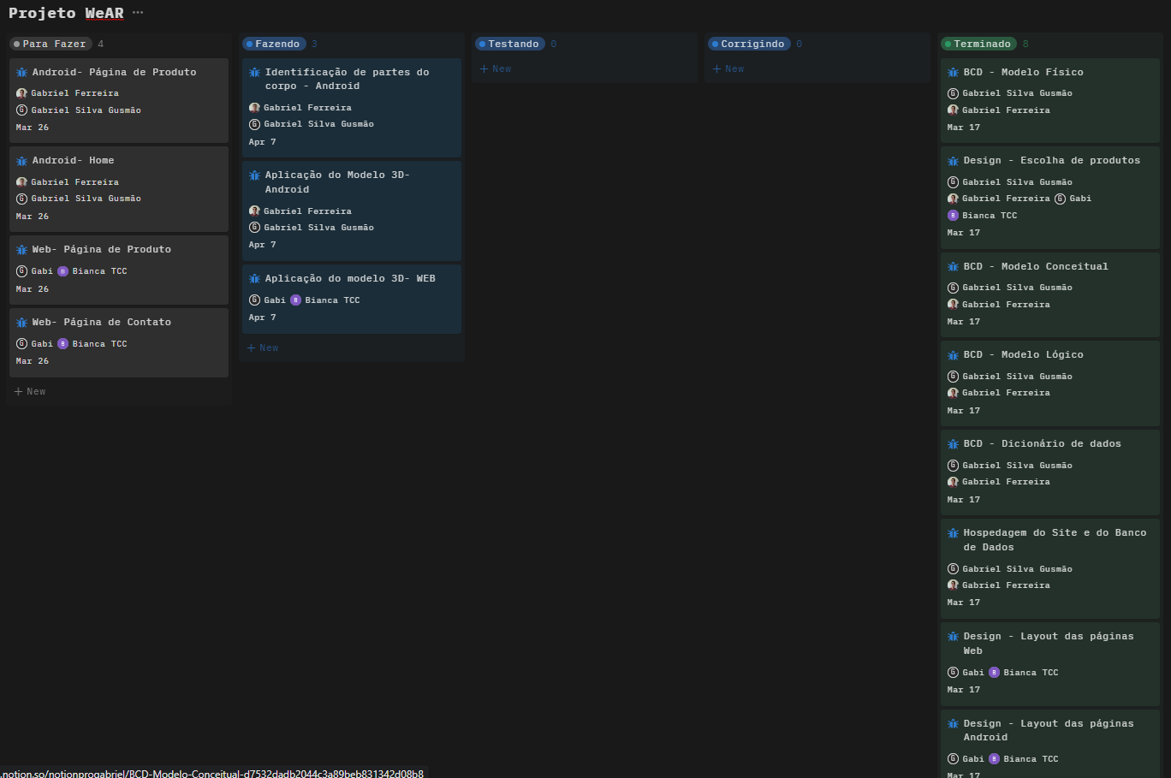

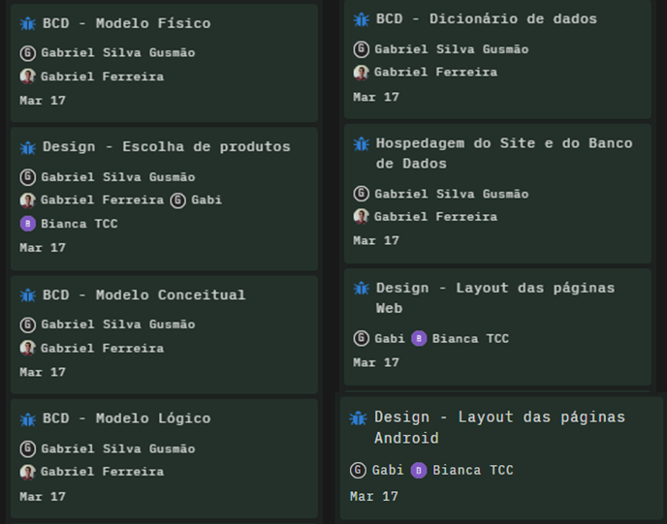

*Kanban referente a 1° Semana do segundo Sprint*

**2° e 3° Semana (20 a 31 de março):** Durante tais semanas, o principal foco do grupo foi o início do desenvolvimento dos ambientes virtuais. As áreas web tiveram grande avanço – com a criação da página de contato, Footer e NavBar, e começo das páginas de produto e catálogo -. No entanto, tarefas anteriores continuaram pendentes, mesmo com a inicialização da barra de pesquisa e Navbar do Android.

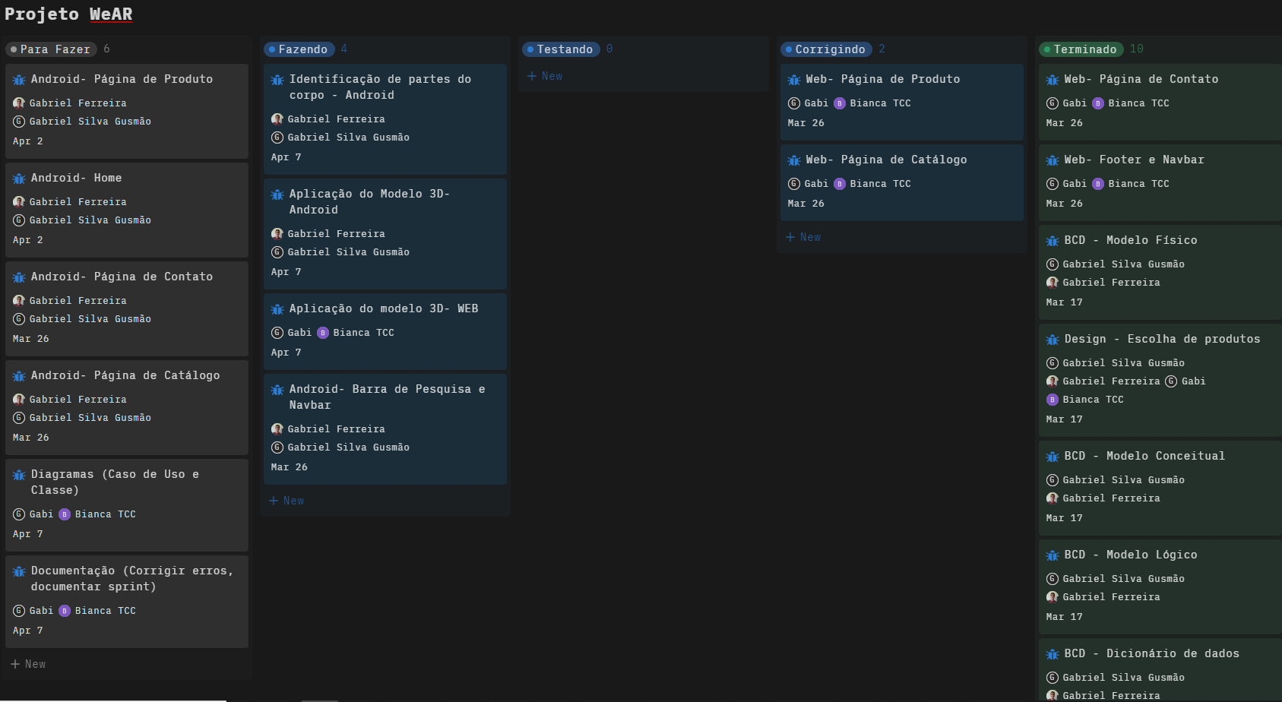

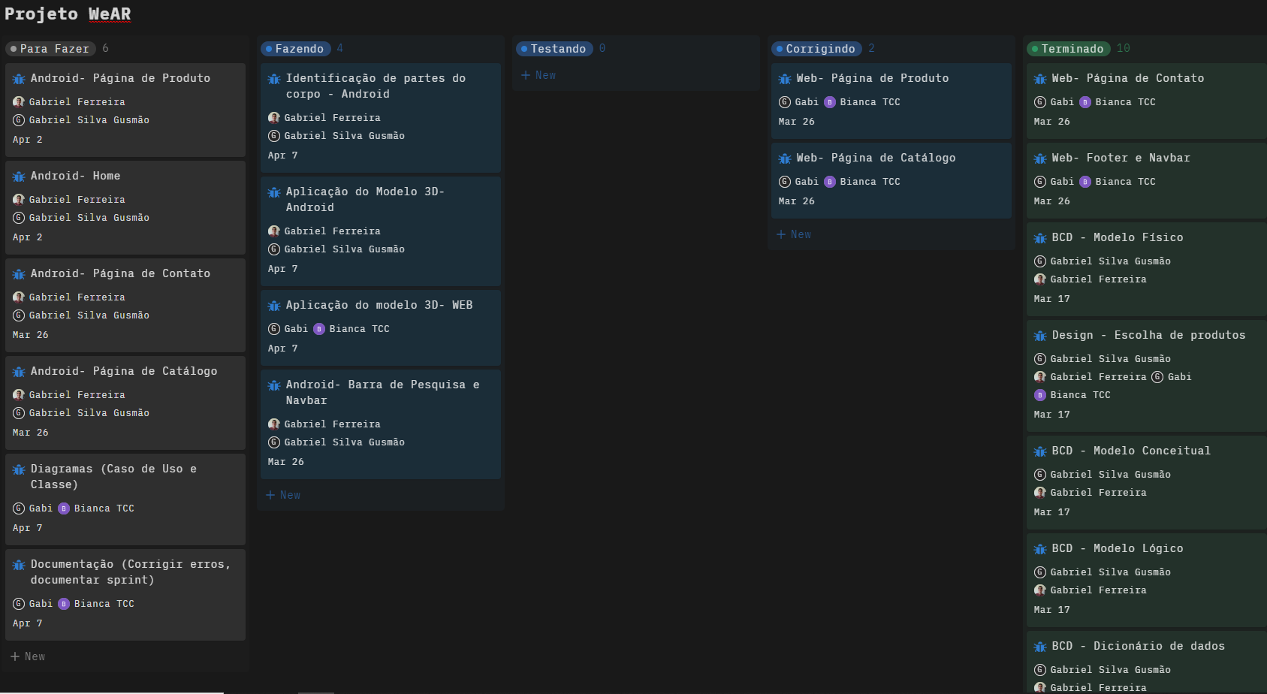



*Kanban referente a 2° e 3° Semana do segundo Sprint*

**4° Semana (03 a 07 de abril):** Nos últimos 5 dias do Sprint, as páginas web continuaram avançando, com a conclusão da página de contato, produto e catálogo. Mas pendências anteriores continuaram acerca do projeto.

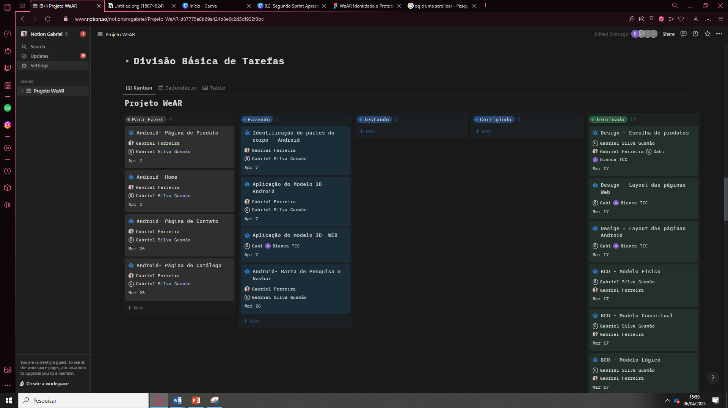

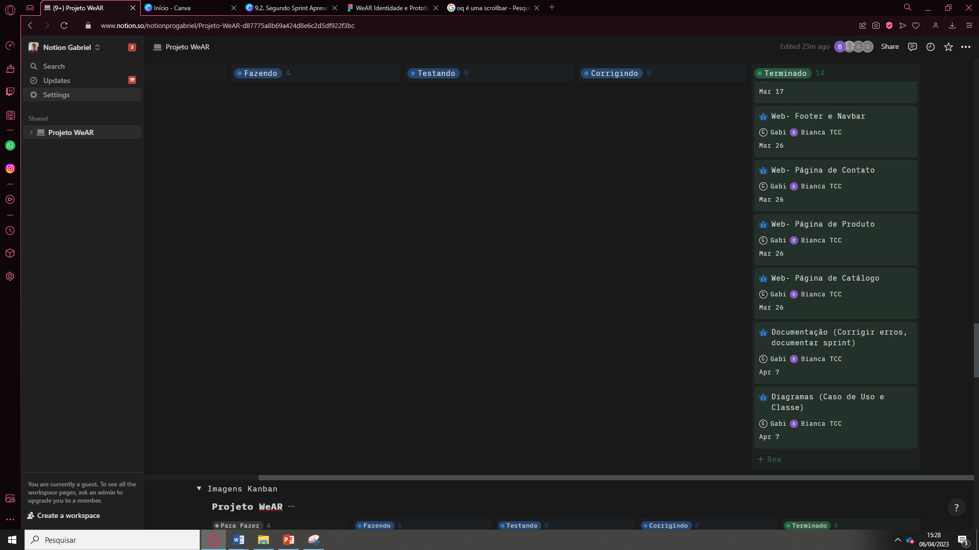

*Kanban referente a 4° Semana do segundo Sprint*

# Terceiro Sprint

No terceiro Sprint, irá se adicionar as funcionalidades das telas que foram anteriormente desenvolvidas, cabendo a esse momento do desenvolvimento, adicionar funcionalidades como a consulta em banco de dados por parte do site.

Também nesse momento de desenvolvimento, irá se adicionar as funcionalidades as páginas desenvolvidas no Mobile, como a consulta a banco de dados, redirecionamento de páginas, e outros.

Como uma pendência que vem nos acompanhando desde o primeiro sprint, cabe a este, a finalização do Provador Virtual, que está em atraso.

Para cumprir com os requisitos do trabalho, e, exemplificar o uso do Sistema, será executado um Diagrama de caso de uso.

# Product Backlog

**PB01-Provador virtual**

**PB01.1-** Android.

**PB01.01.02-** Seleção de modelos;

**PB01.01.03-** Seletor de produto com filtro;

**PB01.01.04-** Redirecionamento ao carrinho;

**PB01.01.05-** Criação de ambiente de realidade aumentada;

**PB01.01.07-** Aplicação do modelo 3D.

**PB01.02 –** Web.

**PB01.02.04-** Aplicação do modelo 3D.

**PB03- Página de Produtos**

**PB03.01-** Página única, que modifica seu conteúdo de acordo com o produto selecionado no catálogo

**PB03.02-** Habilitar a função de adicionar o produto ao carrinho

**PB04- Catálogo de Produtos**

**PB04.01-** Lista com todos os produtos disponíveis no banco de dados

**PB05- Página de Contato**

**PB05.02-** Sessão para FAQ (Frequently Asked Questions)

**PB06- Página de Anuncio**

**PB06.01-** Redirecionamento ao demonstrativo de E-commerce

**PB06.02-** Permitir instalação do APK em Android

**PB07- Barra de Navegação**

**PB07.01-** Web

**PB07.01.02-** Pesquisa de Produtos

**PB07.02-** Android

**PB07.02.01-** Redirecionamento ao catálogo

**PB07.02.02-** Redirecionamento ao carrinho

**PB07.02.03-** Redirecionamento ao provador

**PB07.02.04-** Pesquisa de produtos

**PB08- Carrinho de compras**

**PB08.01-** Adição e remoção de produtos

**PB08.02-** Calculo de preço final

# Sprint Backlog

**PB01-Provador virtual**

**PB01.1-** Android.

**PB01.01.02-** Seleção de modelos;

**PB01.01.03-** Seletor de produto com filtro;

**PB01.01.04-** Redirecionamento ao carrinho;

**PB01.01.05-** Criação de ambiente de realidade aumentada;

**PB01.01.07-** Aplicação do modelo 3D.

**PB01.02 –** Web.

**PB01.02.04-** Aplicação do modelo 3D.

**PB03- Página de Produtos**

**PB03.01-** Página única, que modifica seu conteúdo de acordo com o produto selecionado no catálogo

**PB03.02-** Habilitar a função de adicionar o produto ao carrinho

**PB04- Catálogo de Produtos**

**PB04.01-** Lista com todos os produtos disponíveis no banco de dados

**PB05- Página de Contato**

**PB05.02-** Sessão para FAQ (Frequently Asked Questions)

**PB06- Página de Anuncio**

**PB06.01-** Redirecionamento ao demonstrativo de E-commerce

**PB07- Barra de Navegação**

**PB07.01-** Web

**PB07.01.02-** Pesquisa de Produtos

**PB07.02-** Android

**PB07.02.01-** Redirecionamento ao catálogo

**PB07.02.02-** Redirecionamento ao carrinho

**PB07.02.03-** Redirecionamento ao provador

**PB07.02.04-** Pesquisa de produtos

**PB08- Carrinho de compras**

# Burn Down Chart

# 

*Burn Down Chart referente ao 3° Sprint*

# Diagramas

A seguir, serão apresentados os **diagramas** **de** **caso** **de** **uso** realizados ao longo da segunda semana do 3° Sprint:

1. Provador Virtual

|  |
| --- |
| **Narrativa de Caso de Uso** |
| **Nome:** Provador Virtual (Virtual Try-On).  **Objetivo:** Ter acesso a uma tecnologia capaz de projetar um produto no rosto (óculos) ou mão (anel) do consumidor, de maneira 3D, para que ele possa se visualizar fazendo uso do mesmo.  **Frequência Estimada:** 50 vezes por dia, toda a vez que o consumidor desejar acessar a função.  **Ator Principal:** Consumidores/Clientes. |
| **Cenário Principal** |
| 1. O caso de uso se inicia quando o consumidor acessa o produto desejado (anel ou óculos), e caso disponibilizada, seleciona a opção do Provador Virtual. 2. O sistema redireciona o consumidor para uma janela destinada ao Provador Virtual. 3. O consumidor recebe uma opção para permitir o acesso à câmera. 4. Assim que permitido o acesso a câmera, o sistema abre a imagem da câmera junto do modelo 3D no rosto (óculos) ou mão (anel) do consumidor. 5. O sistema possibilita a visualização do produto no consumidor, viabilizando que ele crie uma ideia de como ele ficará pessoalmente com o mesmo. |
| **Cenário Alternativo** |
| **1.1 Anel**  1.1.1. O consumidor seleciona a opção de Produto de um dos anéis disponíveis;  1.1.2. O sistema apresenta uma tela contendo campos como: nome, descrição, imagem do anel, preço, quantidade desejada, seleção de um dos tamanhos disponíveis para anéis e opção de acessar o Provador Virtual;  1.1.3. O consumidor seleciona a opção de Provador Virtual do produto de destino da janela;  1.1.4. O sistema abre a imagem da câmera, capaz de detectar mãos e reproduzir uma imagem 3D do anel no dedo do consumidor.  **1.2 Óculos**  1.2.1. O consumidor seleciona a opção de Produto de um dos óculos disponíveis;  1.2.2. O sistema apresenta uma tela contendo campos como: nome, descrição, imagem do óculos, preço, quantidade desejada e opção de acessar o Provador Virtual;  1.2.3. O consumidor seleciona a opção de Provador Virtual do produto de destino da janela;  1.2.4. O sistema abre a imagem da câmera, capaz de detectar rostos e reproduzir uma imagem 3D dos óculos no rosto do consumidor. |
| **Cenário de Exceção** |
| **3.1 Falha no acesso à câmera**  a) Se o consumidor não possuir uma Webcam conectada ao seu software, o sistema não é capaz de reproduzir a imagem 3D no rosto ou mão do mesmo. |
| **Pré-Condições** |
| 1. O consumidor deve possuir uma câmera ou Webcam interligada ao seu software; 2. O consumidor deve permitir o acesso do sistema à sua câmera; 3. O produto o qual o consumidor deseja utilizar do Provador Virtual, deve possuir esta opção disponível. |
| **Pós-Condições** |
| --- |

1. Formulário

|  |
| --- |
| **Narrativa de Caso de Uso** |
| **Nome:** Formulário.  **Objetivo:** Permitir que empresas e outros, possam entrar em contato com nossos serviços por meio do preenchimento de dados pré-definidos, a fim de criar um laço de comunicação entre ambos.  **Frequência Estimada:** 5 vezes por dia, toda a vez que uma empresa desejar utilizar a função.  **Ator Principal:** Empresas e indústrias interessadas nos serviços do Provador Virtual. |
| **Cenário Principal** |
| 1. O caso de uso se inicia quando o cliente (empresas e etc.) acessa a área do formulário com a intenção de entrar em contato com os serviços do Provador Virtual; 2. O sistema apresenta um formulário com os seguintes dados pré-definidos e obrigatórios para que sejam preenchidos: nome da empresa, nome do responsável pela empresa, endereço de e-mail o qual serão trocadas as mensagens, telefone e CNPJ da empresa, qual o seu ramo de atuação e uma descrição sobre quais os motivos para o contato com o projeto; 3. O sistema também conta com um dado pré-definido não obrigatório, sendo: anexo de arquivos para o caso da necessidade do envio de PDFs, imagens e etc.; 4. Após fornecer os dados requisitados e opcionais, o sistema fornece a opção de enviar ou limpar as definições sujeitadas no formulário; 5. Em caso de envio, os dados são direcionados à caixa de e-mail pré-definida para contato entre empresas e os colaboradores do projeto (WeAR Tech); 6. A empresa recebe um e-mail de confirmação do envio de dados, afirmando a empresa que o início do contato foi efetuado. |
| **Cenário Alternativo** |
| **2.1 Preenchimento de Dados Obrigatórios**  2.1.1. A empresa preenche todos os dados requisitados obrigatoriamente;  2.1.2. O sistema recebe o formulário sem problemas.  **3.1 Preenchimento de Dados Não Obrigatórios**  3.1.1. A empresa tem a opção de anexar um arquivo variado (PDF, imagens - PNG, JPGE -, TXT, ZIP, etc.);  3.1.2. O sistema recebe o formulário junto do arquivo anexado sem problemas.  **4.1 Botão de Envio**  4.1.1. A empresa seleciona a opção de envio;  4.1.2. O formulário é encaminhado para um e-mail de diretório do projeto (WeAR Tech);  **4.2 Botão de Limpar**  4.2.1. A empresa seleciona a opção de limpar o formulário;  4.2.2. O sistema apaga os dados depositados pela empresa no formulário. |
| **Cenário de Exceção** |
| **2.1.1. Não Preenchimento dos Dados Obrigatórios**  a) Se a empresa não preencher os dados obrigatórios, o sistema reporta o fato e proíbe o envio do formulário até que todos os requisitos tenham sido compreendidos.  **2.1.1. Validação de Dados**  a) Se a empresa preencher o formulário com dados inválidos (não existentes, falsos, com algum erro que impossibilite sua validez) o sistema reporta o fato e proíbe o envio do formulário até que todos os requisitos tenham sido compreendidos. |
| **Pré-Condições** |
| 1. A empresa deve fornecer informações válidas (dados existentes e reais) no formulário. |
| **Pós-Condições** |
| 1. Se o envio do formulário for realizado com sucesso, o sistema atualiza os dados e limpa as informações antes aplicadas; 2. Se o envio do formulário for realizado com sucesso, o sistema informa a empresa da realização bem-sucedida com uma resposta vai e-mail, informando o feito. |

1. Carrinho de Compras

|  |
| --- |
| **Narrativa de Caso de Uso** |
| **Nome:** Carrinho.  **Objetivo:** Operacionalizar as vendas que consumidores e clientes realizam diariamente.  **Frequência Estimada:** 100 vezes por dia, toda a vez que o consumidor desejar realizar a função.  **Ator Principal:** Consumidores/Clientes. |
| **Cenário Principal** |
| 1. O caso de uso se inicia quando o consumidor acessa o catálogo e seleciona o produto que deseja comprar; 2. O sistema apresenta uma janela designada para o controle da compra do produto, fornecendo ao consumidor dados como o nome, preço, descrição e fatores de seleção como quantidade desejada e seleção de tamanho (no caso dos anéis); 3. O consumidor seleciona a opção de adicionar o produto ao carrinho, e o sistema redireciona o mesmo para uma janela direcionada aos produtos enviados para o serviço de compras; 4. Para cada item o sistema realiza o cálculo do total (quantidade X preço unitário); 5. O sistema calcula o total da venda; 6. O sistema oferece ao consumidor a opção de finalização da compra hipotética. |
| **Cenário Alternativo** |
| **2.1 Opção de Selecionar o Tamanho do Produto - Anel**  2.1.1. O consumidor seleciona a opção de adicionar ao carrinho um anel;  2.1.2. O consumidor informa ao sistema qual o tamanho do anel desejado;  2.1.3. O sistema é informado da seleção sem haver modificação no valor unitário do produto ou no sistema de Provador Virtual;  2.1.4. O sistema inclui as informações adquiridas ao banco de dados.  **2.2 Quantidade**  2.2.1. O consumidor seleciona a opção de definir a quantidade da unidade de produto desejada;  2.2.2. Para cada item o sistema realiza o cálculo do total (quantidade X preço unitário);  2.2.3. O sistema redireciona o produto ao carrinho, com inclusão do cálculo total (quantidade X preço unitário). |
| **Cenário de Exceção** |
| **2.1 Falha na Seleção de um Tamanho - Anel**  a) Caso o consumidor não informe o sistema de qual o tamanho do anel é desejado, o sistema informa o ocorrido e retorna a etapa de seleção do mesmo.  **2.2 Falha na Indicação da Quantidade Desejada**  a) Caso o consumidor não informe o sistema de qual a quantidade desejada, o sistema informa o ocorrido e retorna a etapa de definição da mesma. |
| **Pré-Condições** |
| ---- |
| **Pós-Condições** |
| 1. No processo de inclusão, o estoque inicial deve ser definido como zero. |

Além dos gráficos dos diagramas de caso de uso apresentados, foi efetuada uma representação visual do mesmo:

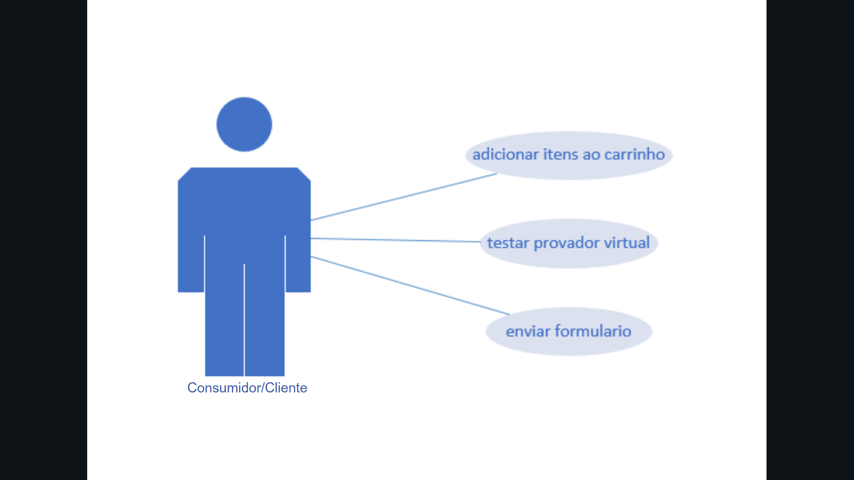

# Plano de testes

**Try-On Android**

|  |  |
| --- | --- |
| **Caso de Teste:** | **CT 009 – Requisição da Câmera** |
| Pré-condições | Acessar o Provador Virtual (Try-On). |
| Procedimento | 1. O usuário acessa um produto com serviços do Try-On liberados; 2. O usuário seleciona a opção de usar o Try-On; 3. O sistema conecta a câmera do smartphone do cliente no aplicativo. |
| Resultado esperado | Caso 1: O sistema abre a câmera do smartphone do usuário. |
| Resultado obtido | Caso 1: Sucesso. |
|  | |
| **Caso de Teste:** | **CT 010 – Reconhecimento Facial** |
| Pré-condições | Acessar o Provador Virtual (Try-On). |
| Procedimento | 1. O usuário acessa a câmera e o sistema realiza a identificação/reconhecimento do rosto; 2. O sistema identifica o movimento do rosto; 3. O usuário acessa a câmera traseira do smartphone e o sistema realiza a identificação/reconhecimento da mão; 4. O sistema identifica o movimento da mão. |
| Resultado esperado | Caso 1: Ao abrir a câmera, o sistema realiza o reconhecimento do rosto, se houver um;  Caso 2: Se o rosto se movimentar, o reconhecimento deve seguir o movimento;  Caso 3: Ao abrir a câmera traseira, o sistema realiza o reconhecimento da mão, se houver uma;  Caso 4: Se a mão se movimentar, o reconhecimento deve seguir o movimento. |
| Resultado obtido | Caso 1: Sucesso;  Caso 2: Sucesso;  Caso 3: Sucesso;  Caso 4: Sucesso. |

**Try-On Web**

|  |  |
| --- | --- |
| **Caso de Teste:** | **CT 011 – Aplicação do modelo 3D** |
| Pré-condições | Acessar o Provador Virtual (Try-On). |
| Procedimento | 1. O usuário acessa o Try-On; 2. O sistema carrega a câmera, realiza a identificação do rosto, além dos movimentos do mesmo; 3. O sistema aplica o modelo 3D na página HTML. |
| Resultado esperado | Caso 1: O sistema realiza o upload do arquivo tridimensional na página Web. |
| Resultado obtido | Caso 1: Falha. |

# Resultados

# Durante a realização do terceiro Sprint, diferentes resultados foram alcançados. No entanto, as preocupações quanto ao avanço do projeto eram muitas, dentre elas, a questão do tempo reduzido, dificuldades em enfrentar as plataformas – Android, Visual Code e Visual Studio – e linguagens – Java, JavaScript, CSS, HTML, C# -, e etc. Tais problemas eram reais, e por mais que realmente obtivessem efeito sobre o desenvolvimento do trabalho, foram controlados e solucionados pelo grupo.

Contudo, algumas felicitações correram acerca do produto final. Como desenlaces do funcionamento da câmera no Android, além da identificação do rosto e mãos – por meio do MediaPipe FaceMesh e MediaPipe Hands Landmark, respectivamente. Por meio desses instrumentos, através do aplicativo Android, o usuário se tornou capaz de acessar a câmera capaz de detectar rostos e mãos, assim como identificar seus pontos e gestos.

Por outro lado, a aplicação do modelo 3D na página HTML não obteve resultados positivos apesar dos tantos testes para a sua resolução. Dentre as várias tentativas, os mais notáveis erros foram a dificuldade de compatibilidade de versões dos métodos tentados. Independente das interferências, o grupo continua ativo para encontrar uma forma de superar tais condições.

# Kanban e Retrospectiva

**1° Semana (10 a 14 de maio):** Durante o primeiro período do penúltimo Sprint, ficou-se delimitado a realização de variadas tarefas, as quais as maiorias foram cumpridas. Ciente disso, tais tarefas foram: a realização da barra de pesquisa e Navbar do Android, a página de anúncio e home do Web, e a notável evolução do MVC, que completou com sucesso o prazo de uma semana – contando a efetuação do catálogo responsivo, produtos responsivos e API e-mail do formulário -. Também existiram tarefas não finalizadas, mas que foram trabalhadas ao longo desta fase que foram a página home e de carrinho do Android.

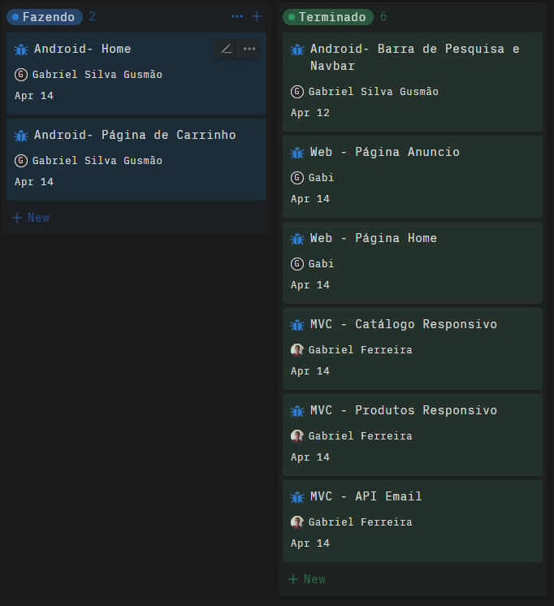

*Kanban referente a 1° Semana do terceiro Sprint*

**2° Semana (17 a 20 de maio):** O processo e evolução da segunda semana, foi exclusivamente mais curta e desafiadora. Os 5 dias se reduziram a apenas 3, devido a feriados e ameaças de massacres escolares que foram levados com preocupação pelo grupo. Logo, houve-se o aumento de tarefas em efetuação – o quais eram a página FAQ e a Navbar do Web, a página home do Android e as funções do Try-On, como a aplicação do modelo 3D no Web e identificação visual da mão no Android - e diminuição das tarefas finalizadas – página carrinho do Web e os diagramas de caso de uso.

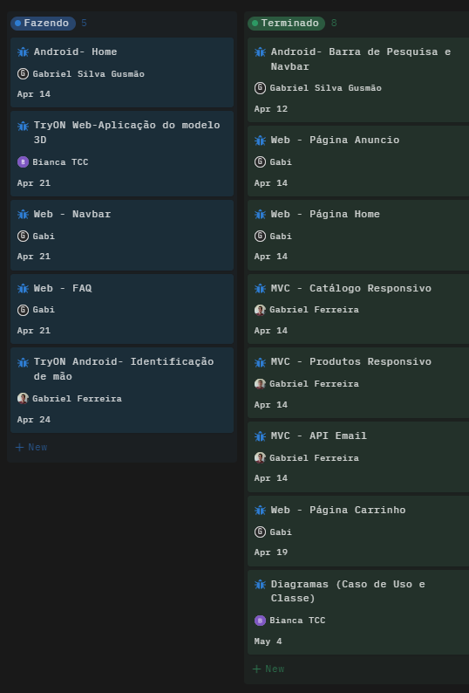

*Kanban referente a 2° Semana do terceiro Sprint*

**3° Semana (24 a 28 de maio):** Na terceira semana, a única meta cumprida foi a barra de pesquisa do Web. As tarefas em realização foram similares à da semana anterior, somadas apenas as correções das páginas Web e início da página de carrinho, produto e catálogo do Android. No entanto, algumas foram realocadas na fase de testes, no caso, a importação dos modelos 3D e sua aplicação em Android.

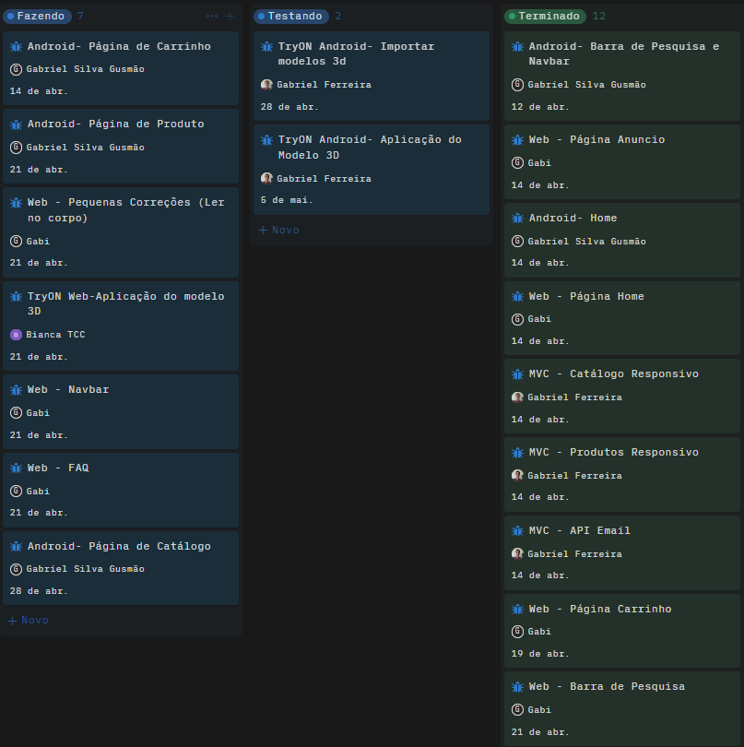

*Kanban referente a 3° Semana do terceiro Sprint*

**4° Semana (2 a 5 de maio):** Na última fase do Sprint, as tarefas ainda em processo de conclusão foram as correções das páginas Web e sua aplicação do modelo 3D no Try-On. A fase de testes permaneceu intacta, mas por outro lado, todas as páginas Android foram finalizadas com sucesso.

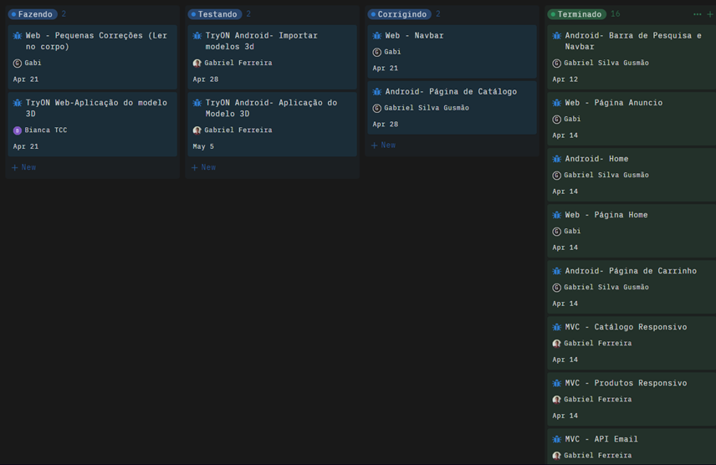



*Kanban referente a 4° Semana do terceiro Sprint*

# Quarto Sprint

Como último momento de desenvolvimento, cabe a este Sprint a finalização do projeto, com a completude de todas as implementações necessárias, e, pleno funcionamento tanto do site quanto do aplicativo mobile

Portanto, em relação ao site, cabe a este momento do desenvolvimento, a correção de problemas relacionados a responsividade do site quando em dispositivos moveis, e também a finalização do Try-On, com a implementação do modelo 3D, única parte ainda restante quanto a este desenvolvimento

No desenvolvimento mobile, cabe a este sprint a finalização de todas as telas e suas partes responsivas, bem como as funcionalidades do aplicativo relacionadas ao banco de dados e redirecionamentos. Cabe também a este sprint a implementação do modelo 3D no Try-On, para possibilitar seu pleno funcionamento e finalização

Por conseguinte, neste sprint, haverá a finalização da documentação e desenvolvimento dos documentos, roteiros e materiais necessários para a apresentação do projeto a banca avaliadora.

# Product Backlog

**PB01-Provador virtual**

**PB01.1-** Android.

**PB01.01.02-** Seleção de modelos;

**PB01.01.03-** Seletor de produto com filtro;

**PB01.01.04-** Redirecionamento ao carrinho;

**PB01.01.07-** Aplicação do modelo 3D.

**PB01.02 –** Web.

**PB01.02.04-** Aplicação do modelo 3D.

**PB06- Página de Anuncio**

**PB06.02-** Permitir instalação do APK em Android

**PB07- Barra de Navegação**

**PB07.01-** Web

**PB07.01.02-** Pesquisa de Produtos

**PB07.02-** Android

**PB07.02.04-** Pesquisa de produtos

**PB08- Carrinho de compras**

**PB08.01-** Adição e remoção de produtos

**PB08.02-** Calculo de preço final

# Sprint Backlog

**PB01-Provador virtual**

**PB01.1-** Android.

**PB01.01.02-** Seleção de modelos;

**PB01.01.03-** Seletor de produto com filtro;

**PB01.01.04-** Redirecionamento ao carrinho;

**PB01.01.07-** Aplicação do modelo 3D.

**PB01.02 –** Web.

**PB01.02.04-** Aplicação do modelo 3D.

**PB06- Página de Anuncio**

**PB06.02-** Permitir instalação do APK em Android

**PB07- Barra de Navegação**

**PB07.01-** Web

**PB07.01.02-** Pesquisa de Produtos

**PB07.02-** Android

**PB07.02.04-** Pesquisa de produtos

**PB08- Carrinho de compras**

**PB08.01-** Adição e remoção de produtos

**PB08.02-** Calculo de preço final

# Burn Down Chart

# *Burn Down Chart referente ao 4° Sprint*

# Diagramas

**Diagrama de Classes**

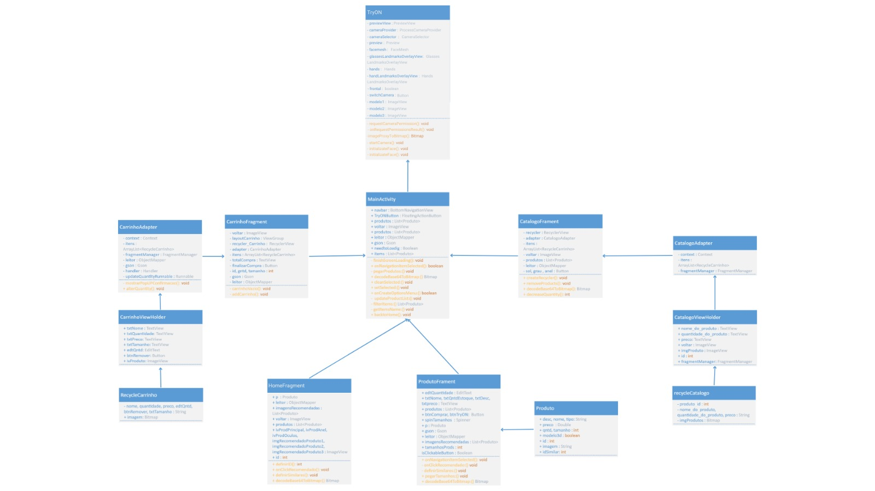

*Visualização completa do Diagrama de Classes*

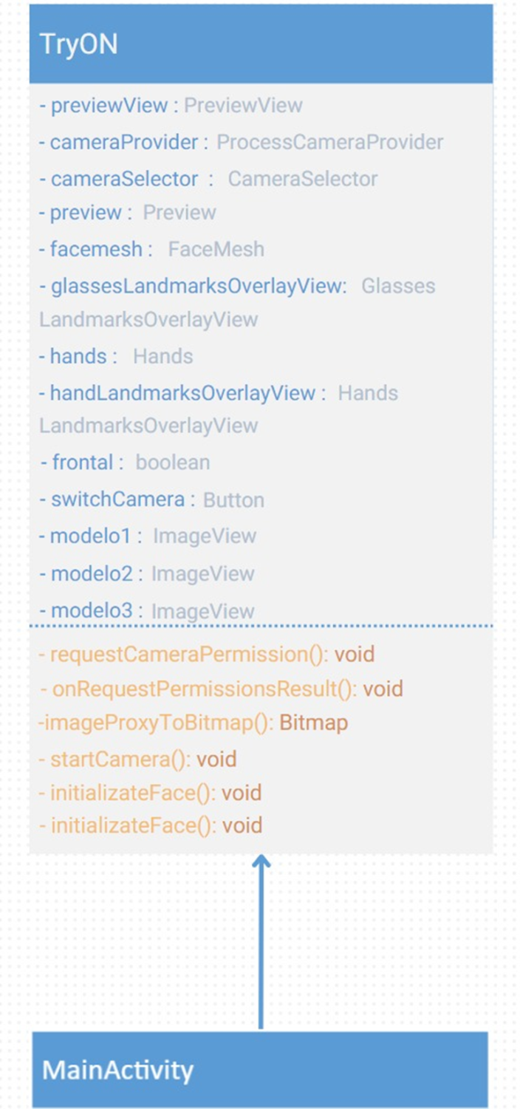

*Parte superior aproximada do Diagrama de Classes*

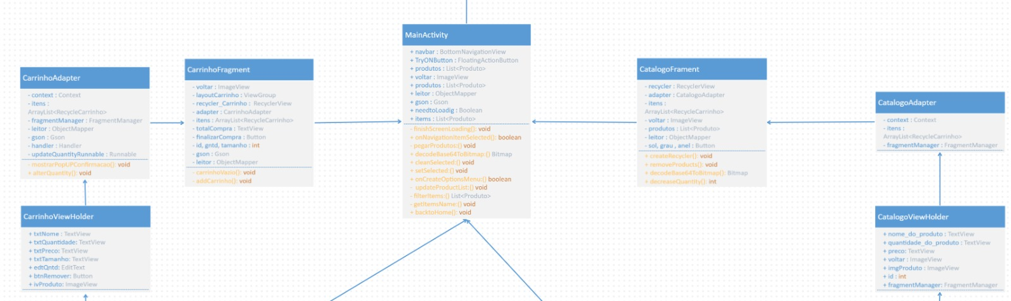

*Parte esquerda central aproximada do Diagrama de Classes*



*Parte central aproximada do Diagrama de Classes*



*Parte direita central aproximada do Diagrama de Classes*

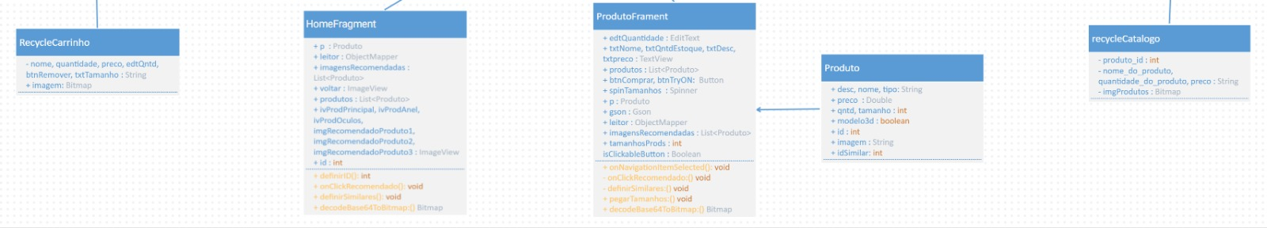

*Parte esquerda inferior aproximada do Diagrama de Classes*

**

*Parte direita inferior aproximada do Diagrama de Classes*

# Plano de testes

**Página Web**

|  |  |
| --- | --- |
| **Caso de Teste:** | **CT 012 – Envio formulário** |
| Pré-condições | Enviar o formulário de contato. |
| Procedimento | 1. O usuário preenche os dados do formulário; 2. O usuário envia o formulário; 3. O sistema recebe o comando de envio do formulário e o redireciona para a API do programa. |
| Resultado esperado | Caso 1 – Envio realizado com sucesso: O sistema redireciona o usuário à uma página que confirma o recebimento do formulário;  Caso 2 – Envio realizado com falha: O sistema redireciona o usuário à uma página que alerta sobre a falha no recebimento do formulário. |
| Resultado obtido | Caso 1: Sucesso;  Caso 2: Sucesso. |
|  | |
| **Caso de Teste:** | **CT 013 – Compra de produtos** |
| Pré-condições | Realizar uma compra dos produtos disponíveis. |
| Procedimento | 1. O usuário adiciona os produtos que deseja comprar ao seu carrinho; 2. O usuário finaliza a compra; 3. O sistema recebe a finalização/confirmação da compra. |
| Resultado esperado | Caso 1 – Compra realizada com sucesso: O sistema redireciona o usuário à uma página que confirma a realização da compra;  Caso 2 – Compra realizada com falha: O sistema redireciona o usuário à uma página que alerta sobre a falha na realização da compra;  Caso 3 – Carrinho vazio: O sistema informa o usuário que não é possível realizar uma compra sem que haja um item inserido no carrinho e não disponibiliza a opção de finalização de compra. |
| Resultado obtido | Caso 1: Sucesso;  Caso 2: Sucesso;  Caso 3: Sucesso. |
|  | |
| **Caso de Teste:** | **CT 014 – Estoque de produtos** |
| Pré-condições | Adicionar um produto ao carrinho. |
| Procedimento | 1. O usuário acessa à página referente ao produto que deseja adicionar ao carrinho; 2. O usuário informa a quantidade a qual deseja adicionar ao carrinho; 3. O sistema analisa a quantidade disponível em estoque para que o usuário possa ou não realizar a compra. |
| Resultado esperado | Caso 1 – Quantidade disponível no estoque: O sistema conectado ao Banco de Dados, capta a quantidade disponível no estoque, que se condizente ou maior que a quantidade desejada pelo usuário, o produto é adicionado ao carrinho;  Caso 2 – Quantidade indisponível no estoque: O sistema conectado ao Banco de Dados, capta a quantidade disponível no estoque, que se menor que a quantidade desejada pelo usuário, o sistema informa a falta do produto e adiciona somente a maior quantidade disponível. |
| Resultado obtido | Caso 1: Sucesso;  Caso 2: Sucesso. |
|  | |
| **Caso de Teste:** | **CT 015 – Barra de Pesquisa** |
| Pré-condições | Realizar uma busca pela barra de pesquisa. |
| Procedimento | 1. O usuário busca pelo assunto/produto de interesse; 2. O sistema busca dentro do Banco de Dados os produtos disponíveis dentro do filtro da pesquisa; 3. O sistema disponibiliza os produtos filtrados de acordo com o que foi pesquisado. |
| Resultado esperado | Caso 1 – Pesquisa realizada com sucesso: O sistema disponibiliza todos (ou somente o produto) que se relacionem com o que foi requisitado pelo usuário;  Caso 2 – Pesquisa indisponível: Em caso de o sistema não detectar os requisitos de pesquisa do usuário, nenhum produto é disponibilizado. |
| Resultado obtido | Caso 1: Sucesso;  Caso 2: Sucesso. |

**Try-On Android**

|  |  |
| --- | --- |
| **Caso de Teste:** | **CT 016 – Aplicação do modelo 3D (Android)** |
| Pré-condições | Acessar o Provador Virtual (Try-On). |
| Procedimento | 1. O usuário acessa o Try-On; 2. O sistema carrega a câmera, realiza a identificação do rosto ou da mão, além dos movimentos dos mesmos; 3. O sistema aplica o modelo 3D na tela do smartphone. |
| Resultado esperado | Caso 1: O sistema realiza o upload do arquivo tridimensional na tela mobile. |
| Resultado obtido | Caso 1: Sucesso. |

**Try-On Web**

|  |  |
| --- | --- |
| **Caso de Teste:** | **CT 011 – Aplicação do modelo 3D** |
| Pré-condições | Acessar o Provador Virtual (Try-On). |
| Procedimento | 1. O usuário acessa o Try-On; 2. O sistema carrega a câmera, realiza a identificação do rosto, além dos movimentos do mesmo; 3. O sistema aplica o modelo 3D na página HTML. |
| Resultado esperado | Caso 1: O sistema realiza o upload do arquivo tridimensional na página Web. |
| Resultado obtido | Caso 1: Sucesso. |

# Resultados

O último Sprint do Trabalho de Conclusão do Curso de Desenvolvimento de Sistemas foi um momento crucial na trajetória acadêmica do grupo, representando a culminação de todo o tempo de estudo, pesquisa e dedicação cultivada ao longo de três semestres. A partir da movimentação realizada durante este mês, diversas expectativas foram concluídas, permitindo uma finalização completa de todas as necessidades que o projeto exigia.

Em relação aos requisitos da área Web, priorizou-se a criação de respostas a eventos executados pelos usuários – diz respeito a finalização de compra e envio do formulário de contato – que deveriam fornecer respostas aos clientes em caso de sucesso ou falha. Para além disso, foi preciso aprimorar o sistema de carrinho e compra, a fim de criar um estoque funcional que disponibiliza somente a quantidade de produtos disponível no Banco de Dados. Para finalizar o tópico, uma barra de pesquisa possibilitou que os usuários filtrassem os seus desejos por meio de buscas de interesses.

Enfim, finalmente, o Try-On - e principal objetivo do trabalho – foi finalizado. Fornecendo uma experiência totalmente imersiva para os clientes do WeAr Technology e colocando um ponto final em tudo aquilo que o projeto buscava alcançar.

À medida que se concluiu essa jornada de pesquisa e evolução, é totalmente agradável olhar para trás com um sentimento de orgulho e realização. Os resultados alcançados ao longo de quatro meses não apenas expandiram os limites do conhecimento nesta área de estudo, mas também abriram portas para novas possibilidades e abordagens.

# Kanban e Retrospectiva

**1° Semana (08 a 12 de maio):** A primeira semana de produção do último Sprint, focou em finalizar as pendências dos últimos meses de trabalho. Durante este período foram feitos grandes avanços no Android – com a finalização completa do front-end -. Em relação ao desenvolvimento Web, vale destacar a realização da barra de pesquisa, página direcionada ao FAQ e a NavBar. Esta semana implicou na necessidade de adiantar o que havia a ser finalizado, e cumpriu gratificantemente com as expectativas do grupo.

Mesmo ainda realizando certas dessas tarefas, os avanços foram notáveis nas mesmas.

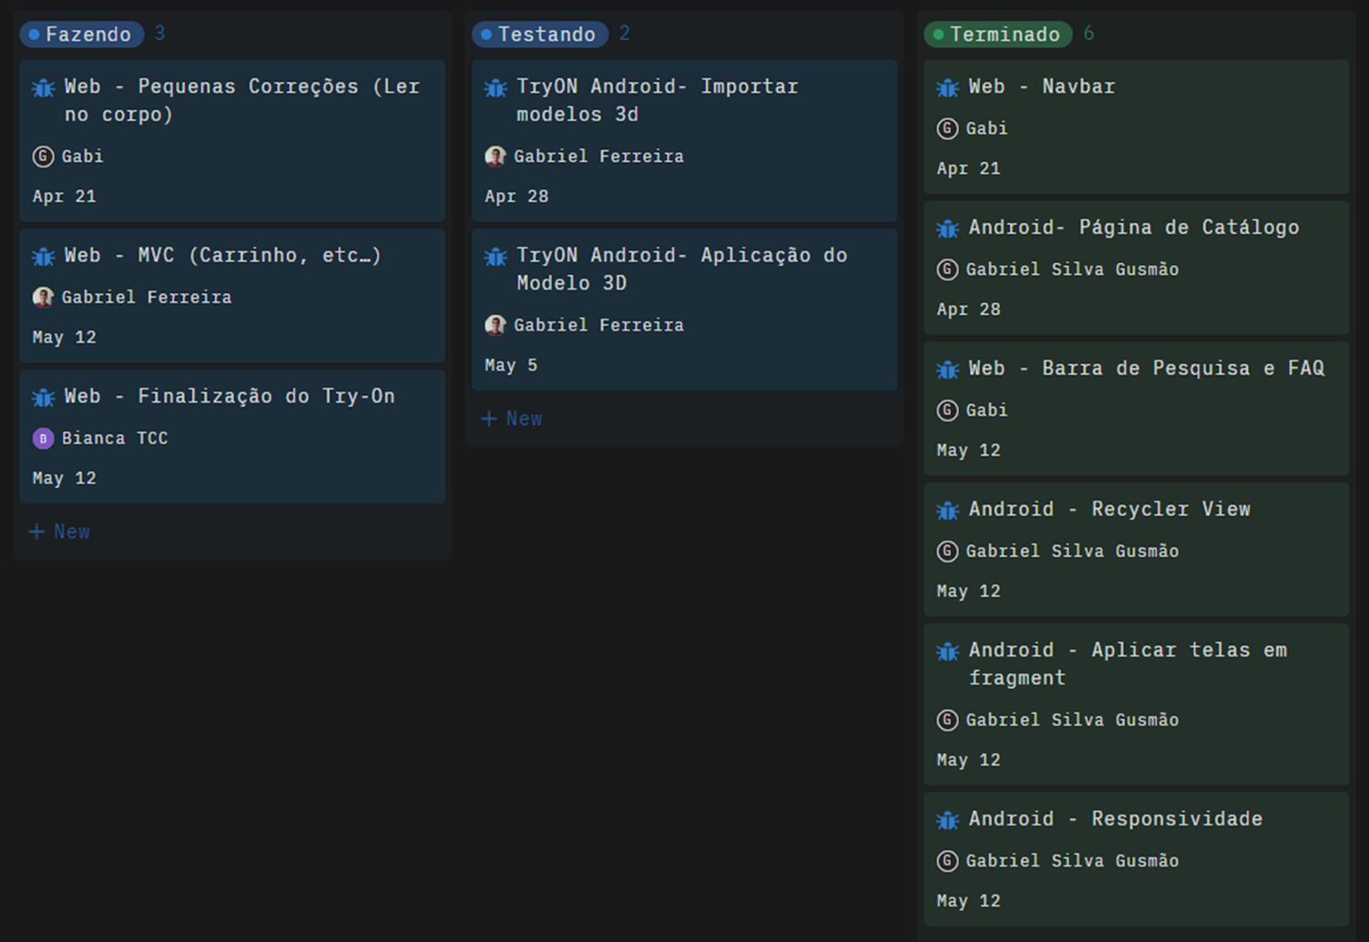

*Kanban referente a 1° Semana do quarto Sprint*

**2° Semana (15 a 19 de maio):** Na segunda semana direcionou-se um maior foco na parte Web – como na correção da responsividade, bugs gerais, realização de comentários nos códigos HTML, CSS e JavaScript – e na execução MVC do site. Já em relação as pendências Android, problemas visuais – como os encontrados no RecyclerView – foram solucionados.

Vale ressalvar o desenvolvimento e criação das Páginas Try-On em ambos os requisitos (Android e Web).

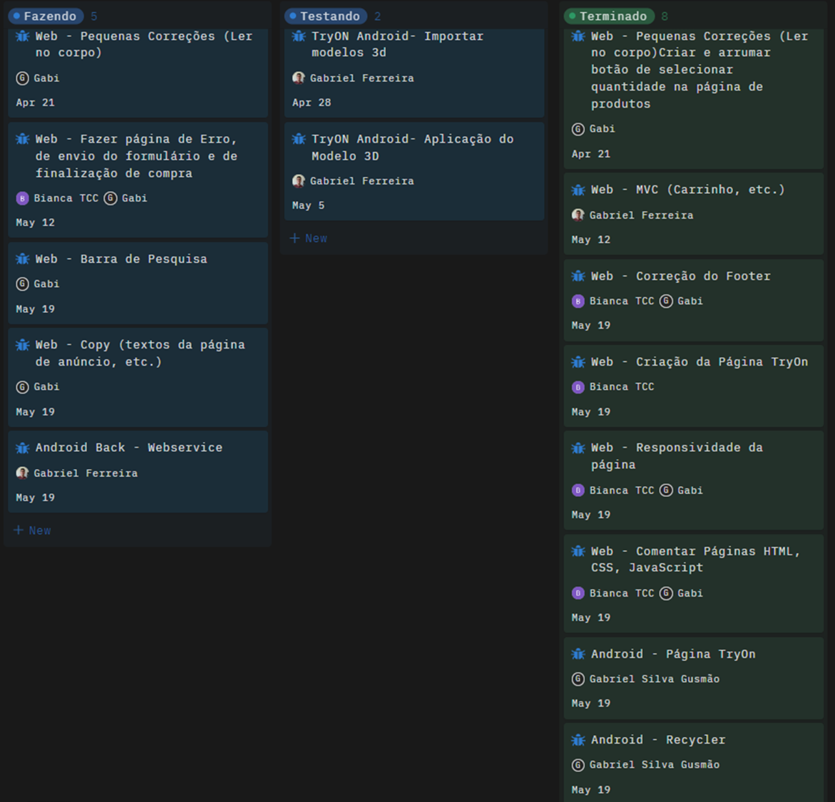

*Kanban referente a 2° Semana do quarto Sprint*

**3° Semana (22 a 26 de maio):** A terceira semana foi consideravelmente afetada por diversos desafios. Um total de 7 horas de trabalho calculado foram tomados por palestras, enquanto outras 4 horas foram ocupadas por uma prova de finalização de curso, o que reduziu a grade horária produtiva para apenas 9 horas. A reposição das horas perdidas teve de ser feita em horários alternativos (como o tempo livre em casa).

Mesmo em tais circunstâncias e desafios, o grupo foi capaz de finalizar completamente a integração do Android com o Banco de Dados e finalização do front-end referente ao Web e Android - assim como seu back-end.

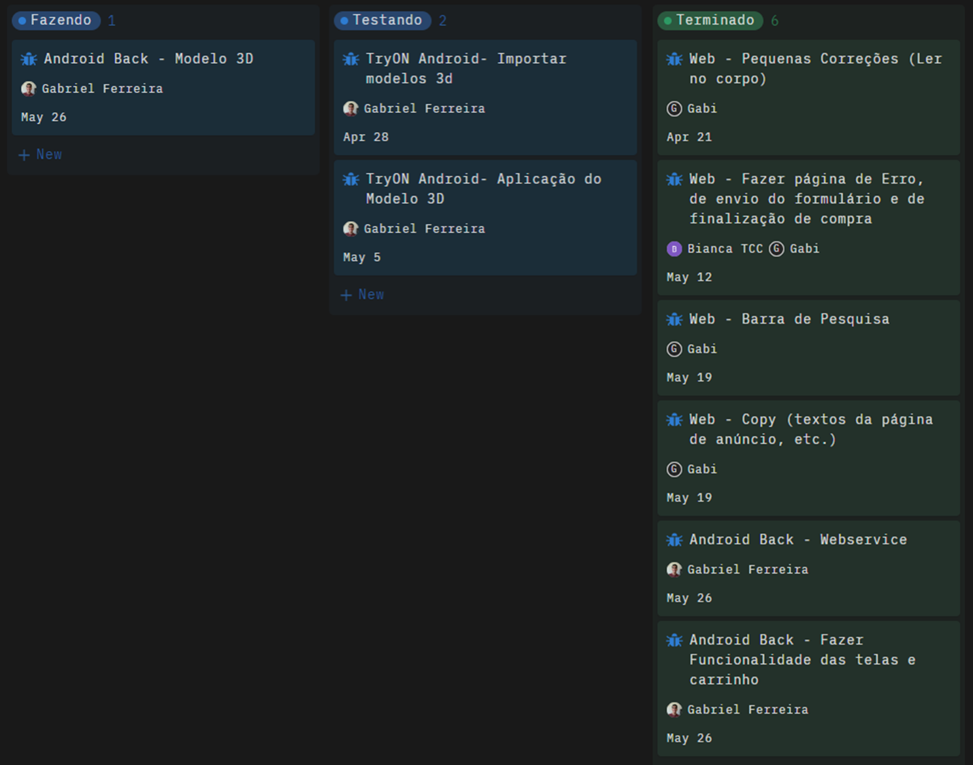

*Kanban referente a 3° Semana do quarto Sprint*

**4° Semana (29 de maio a 2 de junho):** As pendências da quarta semana foram extremamente reduzidas, em consideração a realização do projeto como um todo ao longo dos últimos quatro meses. Durante este período, direcionou-se um foco maior na correção e finalização da documentação e diagramas, assim como o término do principal objetivo do trabalho, o Virtual Try-On (Provador Virtual). Colocando finalmente um ponto final em tudo aquilo que deveria ser feito, e com completa satisfação dos membros do WeAR.

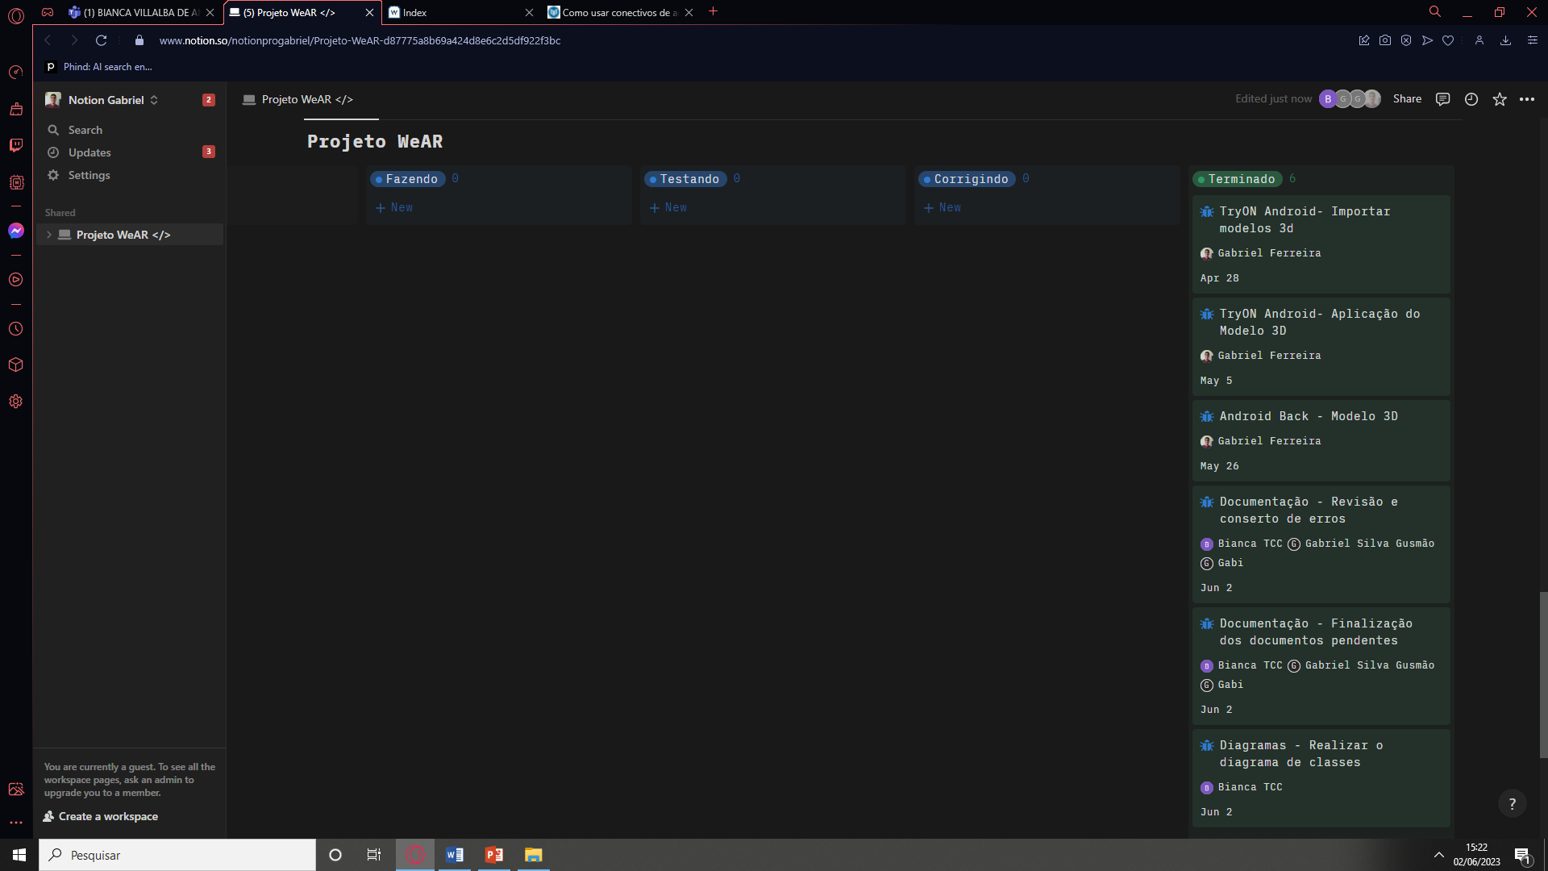

*Kanban referente a 4° Semana do quarto Sprint*

# Modelo de Dados

# Diagrama de Entidade e Relacionamento

Entidades necessárias para a construção do Banco de Dados; Os relacionamentos e o seu grau, ou seja, a quantidade de entidades que estão ligadas ao relacionamento.

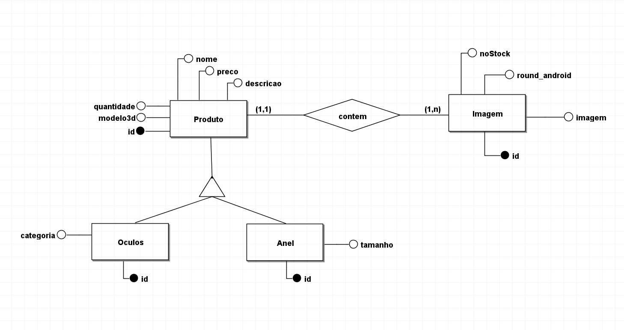

*Modelo conceitual – diagrama de entidade e relacionamento*

# Modelo lógico do banco de dados

Atributos pertencentes a cada entidade; as chaves primárias e estrangeiras; o tipo de cada campo e valor de determinados campos.

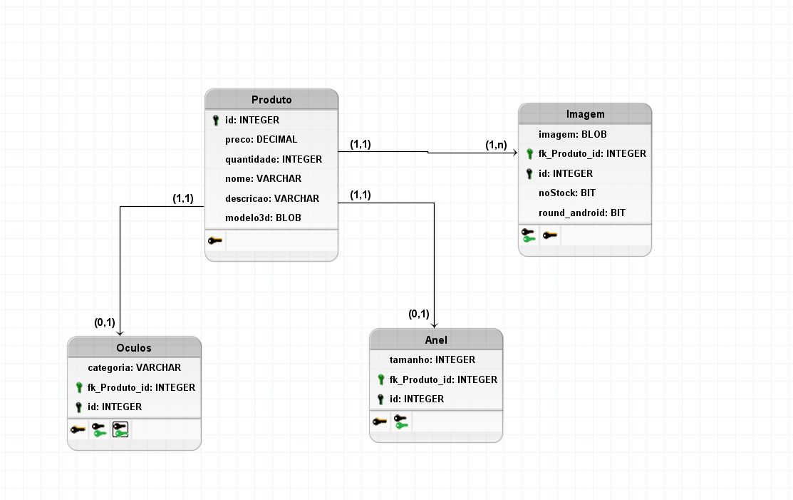

*Modelo lógico*

# Dicionário de dados

Entidades, com seus respectivos campos, tipos e descrições. O banco foi desenvolvido no servidor de banco de dados SQL Server 2012.

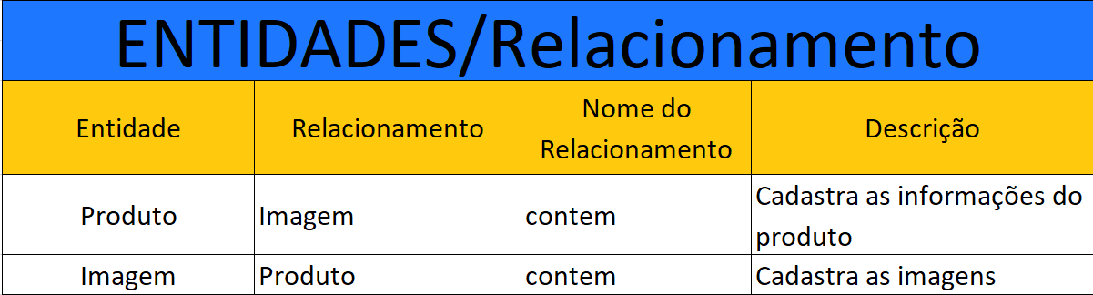

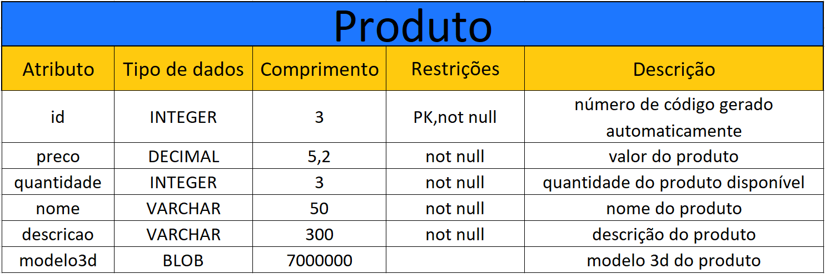

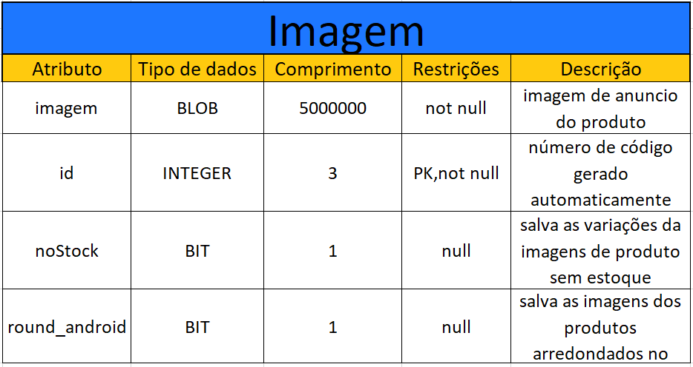

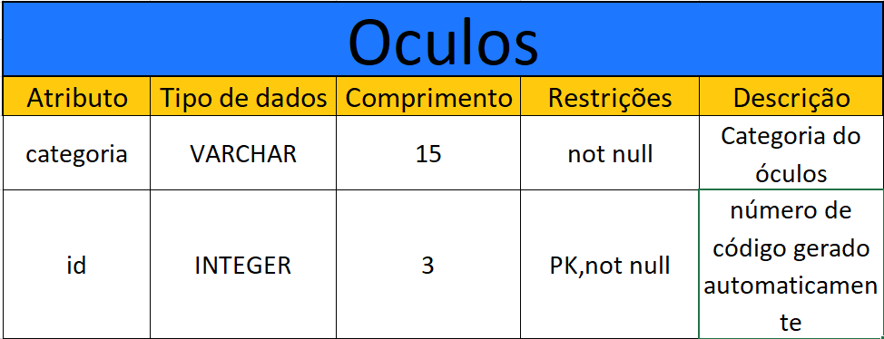

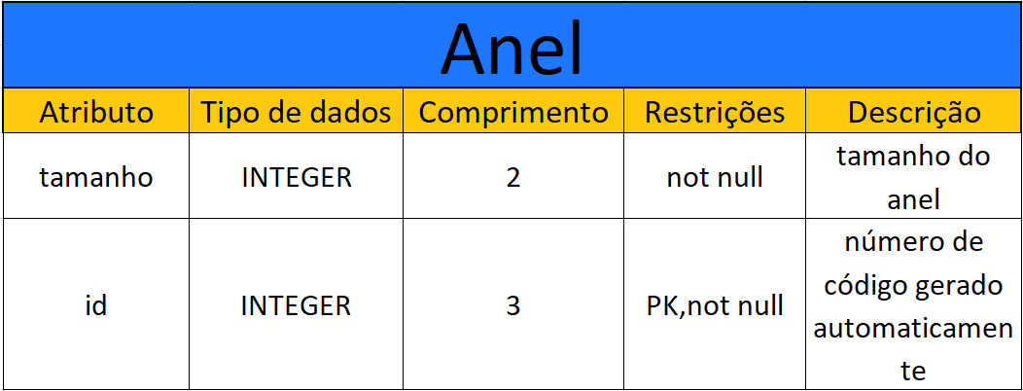

# PRINCIPAIS TELAS DO SISTEMA

**Página página (Web):** A principal tela do sistema web, em mútua compreensão, é a tela “Home”. A página possui inicialmente um cabeçalho (NavBar), - presente em todas as distintas telas da web -, formado pelo logotipo da marca (com redirecionamento a tela principal), links de guia para os catálogos separados em Óculos de grau, Óculos de sol e Anéis e ícones de direcionamento para o carrinho e barra de pesquisa respectivamente.

Vale ressalvar, que, com a diminuição das dimensões da tela (em smartphones por exemplo), o cabeçalho - com exceção do logotipo da WeArTech - é comprimido por um ícone denominado de hambúrguer, que revela o resto das informações quando pressionado.

Seguidamente, encontra-se a área “Conheça Nossos Produtos”, onde localizam-se 2 imagens e descrições dos nossos 2 tipos de produtos (óculos e anéis). Por fim, o conteúdo apresenta um espaço de “Produtos Recomendados”, no qual 4 produtos selecionados pelo Banco de Dados disponíveis na loja são revelados ao usuário.

Ao final da tela, um rodapé marca sua presença com sua identidade inspirada pelo quadro “A Noite Estrelada” de Van Gogh. O qual possui links para redes socias e outras páginas do site.

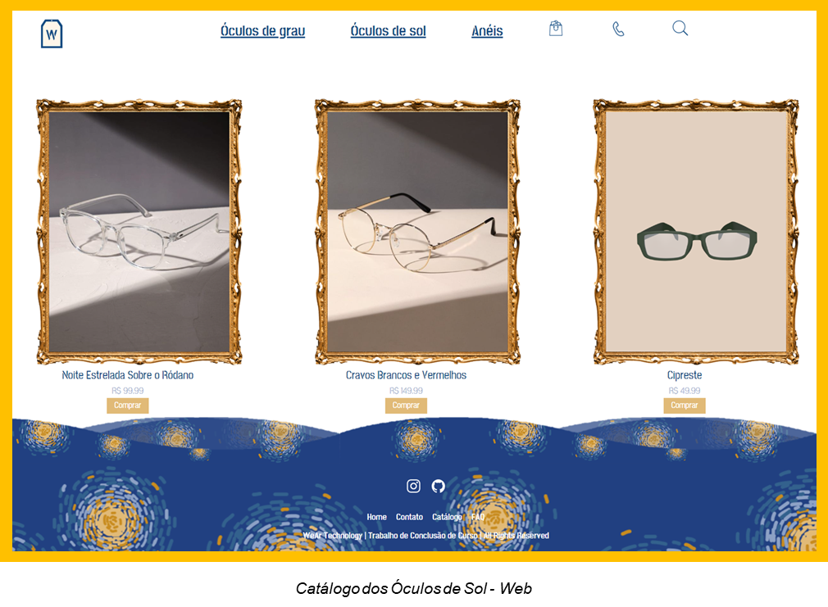

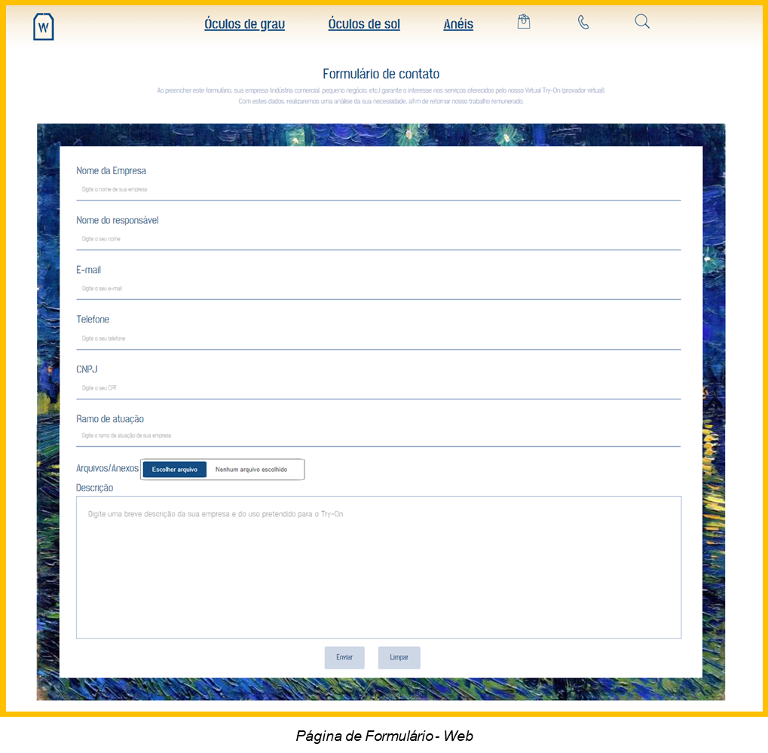

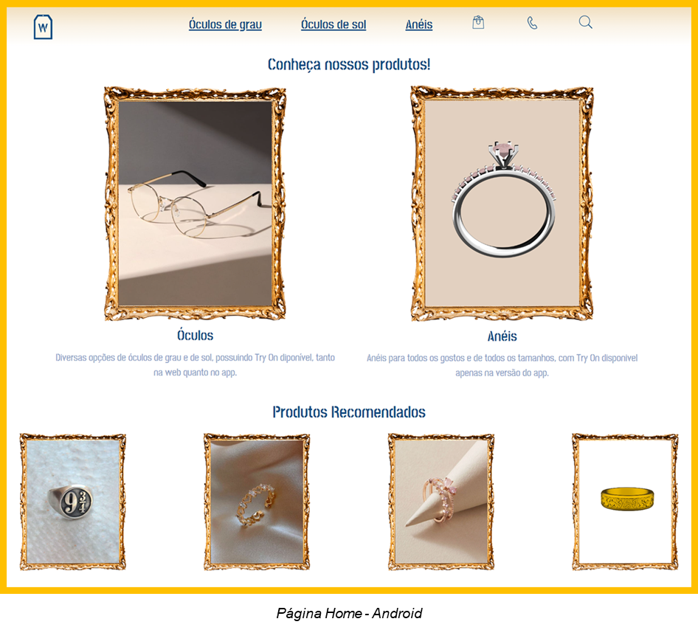

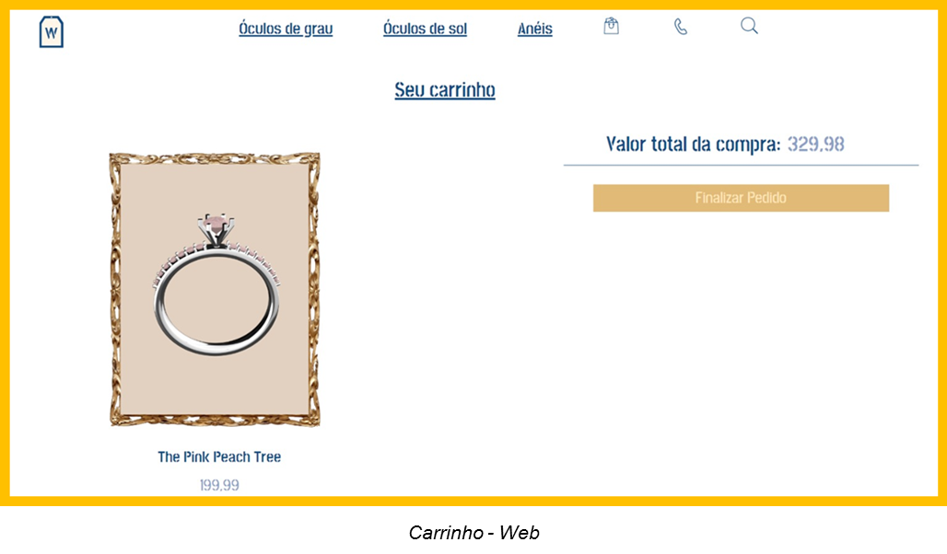

**Principal página (Android):** No topo da tela encontra-se o cabeçalho com a escrita “WeAR” no canto esquerdo, e, no canto oposto, uma lupa que permite o usuário fazer uso da barra de pesquisa.

A página após o cabeçalho mostra um produto centralizado na tela, abaixo um espaço direcionado a “Conheça nossos Produtos” e um explicativo sobre as vendas do projeto.

Ao fim da página, um rodapé mesclado com a ideia de um cabeçalho, com redirecionamentos para o carrinho, Try-On (Provador Virtual) e catálogo de produtos.

**Páginas Android:**

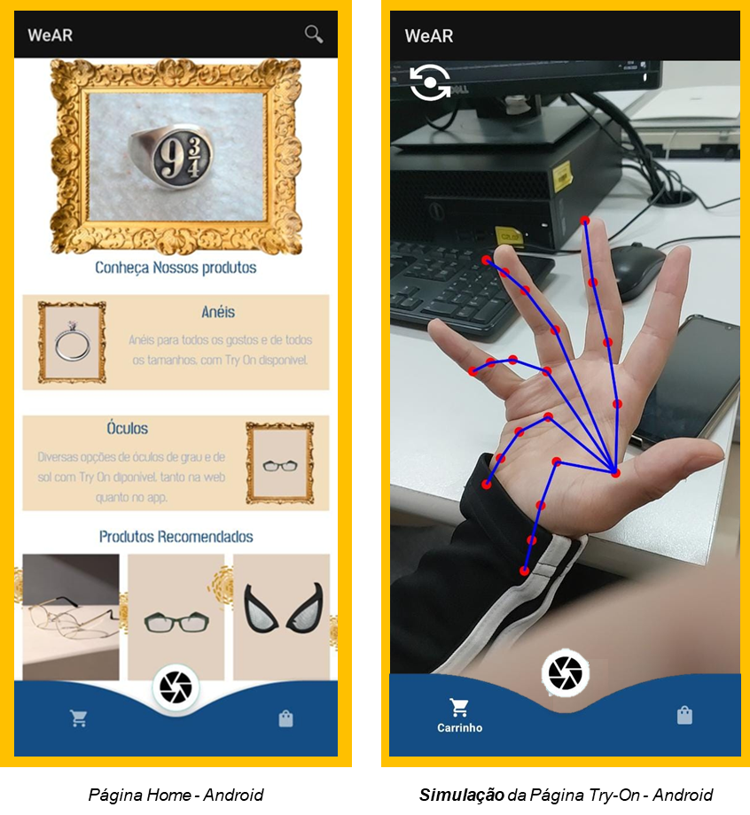

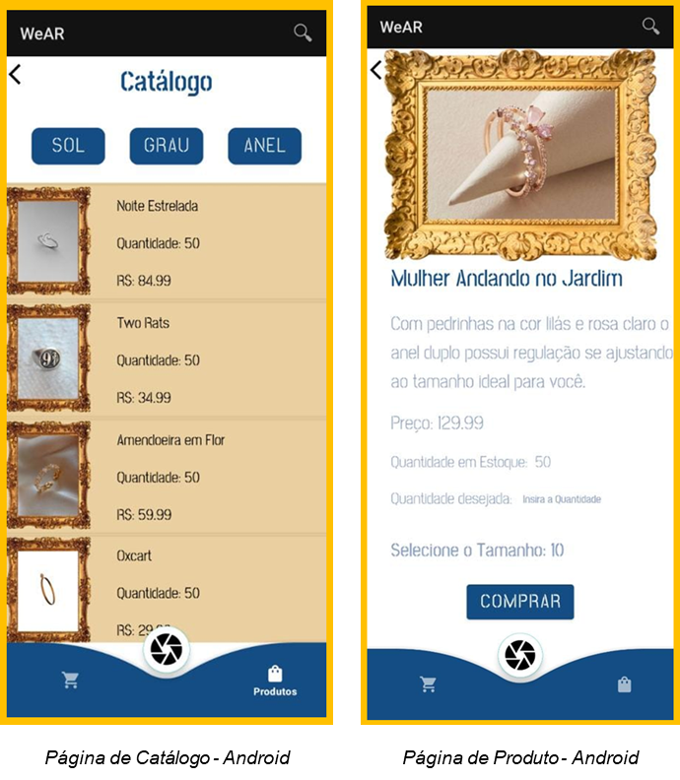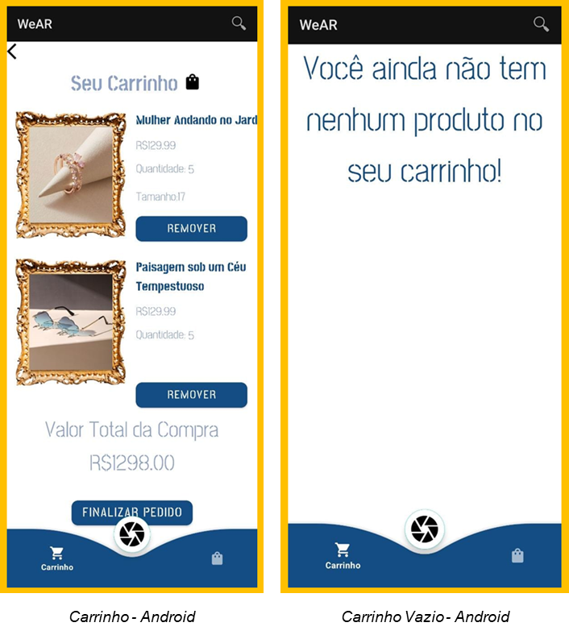

# CONCLUSÃO

# Resultados obtidos

Destarte, durante um procedimento de 500 horas, o grupo pode realizar um projeto capaz de mobilizar não apenas a manufatura da moda, como a relevância e aparato da Indústria de Desenvolvimento de Sistemas. Ao longo do processo, o WeAR unificou ambas as instituições mencionadas por meio da concepção de um Virtual Try-On (Provador Virtual).

O projeto pode ser descrito principalmente como uma experiência imersiva, que combina recursos de realidade aumentada (AR) e reconhecimento facial, a fim de elaborar uma ferramenta interativa – o Virtual Try-On -, na qual os usuários são capazes de experimentar diferentes modelos de óculos de forma totalmente virtual, sem nenhuma necessidade de prová-los fisicamente. Tudo isto ocorre através do uso da implementação de modelos 3D nas faces localizadas pela câmera do usuário.

Para cumprir com as necessidades dos clientes, ocasionou-se a organização de um site projetado em Web e um aplicativo em Android. Ambos são representados por uma natureza comercial, responsável por apresentar uma simulação de como seria feita a aplicação do Provador Virtual em E-commerces indumentários. Contando com um design intuitivo e de fácil compreensão, dentro do site e aplicativo são induzidas áreas como a de catálogo de produtos, a de carrinho de compras, FAQ, repertório de informações para cada um dos itens vendidos e a de página inicial.

Diante do exposto, o usuário é totalmente capaz de simular uma compra, visualizando produtos, adicionando o que deseja – e o quanto deseja – em um carrinho de compras e visualizando através do Virtual Try-On o quão bem a peça almejada lhe cai. Por tudo isso, a ambientação entre o universo tecnológico e indumentário se torna cada vez menos distante e promissora.

# Constatações

Constata-se, portanto que, o principal objetivo do trabalho foi alcançado. Uma vez que cumprida a meta de viabilizar a evolução da indústria da moda através da tecnologia. O Virtual Try-On possibilita que usuários tenham mais certeza de como aparentam com os itens indumentários que desejam comprar. Com mais exatidão daquilo que comercializam, existe mais satisfação nos produtos adquiridos e diminuição no número de devoluções, além de facilitar grandemente o processo de compra de diferentes artefatos e o crescimento e desenvolvimento da necessidade da Indústria de Desenvolvimento de Sistemas em diferentes áreas de atuação.

# Sugestões

Acerca de todas as conclusões prestadas, é importante constatar que, por mais que os objetivos do projeto tenham sido alcançados, seu aperfeiçoamento e polimento são extremamente necessários para sua evolução. Ao pensar em aplicar o Provador Virtual dentro da indústria, novas funcionalidades são vistas como positivas – como é o caso do modelo 3D se aplicar perfeitamente sobre o usuário, além de informar quais as medidas adequadas para este indivíduo, tornar a compra funcional, adicionar login e cadastro ao site e aplicativo e entre outros.

Tendo em vista que, todo tipo de adição ao projeto, é vista integralmente como uma forma de garantir uma melhor experiência ao cliente.

# REFERÊNCIAS

DADOS de ecommerce no Brasil: confira os principais números do comércio eletrônico. Resultados Digitais, 2021. Disponível em: <https://resultadosdigitais.com.br/marketing/dados-de-ecommerce-no-brasil/>. Acesso em: 03 fev. 2023.

MEDEIROS, Maria Alice. Provador virtual: o que é e quais são as vantagens de ter um no seu negócio. Ecommerce na Prática, 23 fev. 2022. Disponível em: <https://ecommercenapratica.com/blog/provador-virtual/>. Acesso em: 05 fev. 2023.

LOGÍSTICA reversa no e-commerce: como aprimorar esse processo? Pagar.me, 2021. Disponível em: <https://pagar.me/blog/logistica-reversa-no-ecommerce/>. Acesso em: 05 fev. 2023.

NASCIMENTO, Gabriel. 24 Frases para Programadores com os Melhores Ensinamentos. War Content, 2020. Disponível em: <https://warcontent.com/frases-para-programadores/>. Acesso em: 23 maio de 2023.

Notion Labs Inc. Notion. **Notion,** 2016. Disponível em: https://www.notion.so/. Acesso em: 13 fev. 2023.

FIELD, Dylan; WALLACE, Evan. Figma: the collaborative interface desing tool. **Figma,** 2016. Disponível em: <https://www.figma.com/>. Acesso em: 13 fev. 2023.

AZURE, Microsoft. Azure. **Azure,** 2010. Disponível em: <https://azure.microsoft.com/pt-br/get-started/azure-portal>. Acesso em: 27 mar. 2023.

Tiger Codes. Como Fazer um Menu Navbar Responsivo - Tutorial HTML, CSS e JavaScript para Iniciantes. **YouTube,** 2021. Disponível em: <https://www.youtube.com/watch?v=bHRXRYTppHM>. Acesso em: 20 mar. 2023.

Online Tutorials. How to Make Responsive Animated Website Footer using Html & CSS | Simple Website Footer Design. **YouTube,** 2021. Disponível em: <https://www.youtube.com/watch?v=UpkEANWC2Ms>. Acesso em: 20 mar. 2023.

Android Knowledge. Navigation Drawer + Bottom Navigation + Bottom Sheet Dialog in Android Studio | All in one app | UI. **YouTube, 2023.** Disponível em: <https://www.youtube.com/watch?v=ahNruIZX130>. Acesso em: 22 mar. 2023.

# GLOSSÁRIO

**E-commerce** [substantivo]: 1. Modelo de negócios que permite relações comerciais entre os consumidores, sem participação de uma empresa, feita especialmente através de um equipamento eletrônico, como, por exemplo, computadores, tablets e smartphones.

**Try-On** [substantivo]: 1. Do inglês, traduzido para “Provador Virtual”;

2. Ferramenta direcionada a lojas de venda online, com objetivo de facilitar a visualização de vestimentas nos usuários.

**Indumentária (o)** [substantivo]: 1. O que uma pessoa veste; roupa, indumento, induto, vestimenta;

2. Arte relacionada com o vestuário;

3. História do vestuário ou de hábitos relacionados com o traje em determinada época, local, cultura etc.

**Destarte** [advérbio]: 1. Assim, dessa maneira, descarte.

**Amiudadamente** [advérbio]: 1. Amiúde, com frequência.

**Intempérie** [substantivo fem. figurado]: Condição desfavorável; circunstância infeliz; momento desfavorável; desgraça: é preciso enfrentar as intempéries da vida.

**Descompressão** [substantivo feminino]: ato ou efeito de descomprimir, de aliviar o que está sob efeito de pressão ou compressão.

**Web** [substantivo]: 1. Sistema de informações ligadas através de hipermídia (hiperligações em forma de texto, vídeo, som e outras animações digitais) que permitem ao usuário acessar uma infinidade de conteúdos através da internet.

**Android** [substantivo]: 1. Sistema operacional baseado em Linux que opera em celulares (smartphones), notebooks e tablets;

2. Sistema desenvolvido pela Open Handset Alliance, uma aliança entre várias empresas, como a Google.

**HTML** [substantivo]: 1. Linguagem de marcação de Hipertexto (HyperText Markup Language);

2. Método de configuração de páginas para a internet, na qual através de sua linguagem de marcação torna possível a interpretação dos códigos através dos navegadores.

**CSS** [substantivo]: 1. Linguagem de marcação;

2. Cascading Style Sheets (Folha de Estilo em Cascatas);

3. Linguagem que permite que se apresente, de maneira estruturada, um documento que foi escrito em uma linguagem de marcação;

4. Especialmente usada no design visual de um site quando as páginas são escritas em XML ou HTML.

**JavaScript** [substantivo]: 1. Linguagem Interpretada;

2. Linguagem de programação de alta complexidade, mas de fácil uso, voltada para a criação de elementos em aplicações web, como sites, aplicativos e sistemas.

**Java** [substantivo]: 1. Linguagem de programação e plataforma de computação;

2. Linguagem multiplataforma, orientada a objetos e centrada em rede que pode ser usada como uma plataforma em si.

**MediaPipe** [substantivo]: 1. Framework criado pela Google e de código totalmente aberto, capaz de detectar elementos em imagens e vídeos.

**Front-end** [substantivo]: 1. Desenvolvimento da interface gráfica do usuário de um site, através do uso de HTML, CSS e JavaScript, para que os usuários possam visualizar e interagir com o site.

**Back-end** [substantivo]: 1. Estrutura que possibilita a operação do sistema.

2. Aplicação que serve para tratar os dados e local onde ocorrem as inserções, arquivamentos e leituras de dados, por trás de uma aplicação.